**涉密论文** □ **公开论文** □

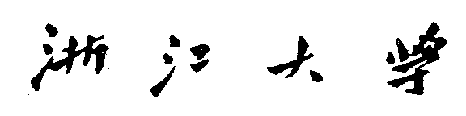

**本科生毕业论文（设计）**



**题目** 基于ISO2631标准之三体船舶运动性能计算与分析

|  |  |
| --- | --- |
| **姓名与学号** | 姜慧强 3140100251 |
| **指导教师** | 郭真祥教授 |
| **年级与专业** | 2014级 船舶与海洋工程 |
| **所在学院** | 海洋学院 |

**二〇一八 年 六 月 三十 日**

**浙江大学本科生毕业论文（设计）承诺书**

1. 本人郑重地承诺所呈交的毕业论文（设计），是在指导教师的指导下严格按照学校和学院有关规定完成的。

2. 本人在毕业论文（设计）中除了文中特别加以标注和致谢的地方外，论文中不包含其他人已经发表或撰写过的研究成果，也不包含为获得 **浙江大学** 或其他教育机构的学位或证书而使用过的材料。

3. 与我一同工作的同志对本研究所做的任何贡献均已在论文中作了明确的说明并表示谢意。

4. 本人承诺在毕业论文（设计）工作过程中没有伪造数据等行为。

5. 若在本毕业论文（设计）中有侵犯任何方面知识产权的行为，由本人承担相应的法律责任。

6. 本人完全了解**浙江大学**有权保留并向有关部门或机构送交本论文（设计）的复印件和磁盘，允许本论文（设计）被查阅和借阅。本人授权**浙江大学**可以将本论文（设计）的全部或部分内容编入有关数据库进行检索和传播，可以采用影印、缩印或扫描等复制手段保存、汇编本论文（设计）。

C:\Users\iofu7\AppData\Local\Temp\WeChat Files\140999355747751452.png

作者签名： 导师签名：

签字日期： 年 月 日 签字日期： 年 月 日

**致谢**

不知不觉论文书写工作即接近尾声。回想起来这近一年时光，很多瞬间记忆深刻，很多经验受益匪浅，很多人帮助甚大。

感谢我的导师郭真祥教授。感谢老师在论文的研究和书写环节，给我足够的自由和鼓励，对我拙劣的文笔，耐心的读完每一个字，提出了很多受用的建议。第一次认识老师是在大三上船舶原理这门课的时候，当时老师严谨治学的教学风格把我的注意力吸引到这门课上，学习的过程中觉得很有意思，最后也取得了比较好的成绩。船舶是一个复杂的系统，老师教导我们从科学的方法，简化抽解出所需要的方程式。老师是一个船舶力学大师，对船舶结构了如指掌，我很庆幸能在老师的指导下研究这个很有意义的课题。

其次，感谢王伟辉教授。感谢老师在答辩前细致地给我的论文提出建设性意见，是您的意见，使得我的论文更有可读性，更有亮点。

我还想感谢吴一颖，在我情绪低落的时候，是你开导我，帮助我，激励我度过最困难的一段时光。感谢我的同学、我的室友，颜千凯，梁伦，孙佳伟，黄旭展，还有我的好朋友，姚旭斌同学，感谢你们能任我抱怨，任我诉苦，感谢你们来回奔波帮我递交材料。感谢我的父母，给我的包容与关心，谢谢！

最后还要感谢我这半年实习的主管，同事，帮助我，宽容我，体谅我书写论文，谢谢！

毕业论文的书写意味着大学四年的结束，意味着即将以另一种身份进入这个世界。四年弹指挥间，四年刹那流年。记得开学第一天，心怀壮志的写下力争第一的豪言，也记得身为普通一员的无助，记得每一个欢声与笑语，也记得每一次失落与苦楚。

仅此纪念这四年每一次相遇。

**于 求是园 & 金虹桥国际中心**

**2018.6.5**

**摘要**

三体船舶转动惯量相较于普通船舶更大，造成更好的横向稳性，，也因成了更小的横摇周期，虽然横稳性能得到提升，但横摇周期的减小，很容易造成旅客的不适。在设计船舶时，除了需要考虑舒适性，还需要考虑舒适性。本文就这个问题，对某型三体船舶在规则波、不规则波条件下受到波浪作用下多自由度的运动响应进行深入研究，以期得到该型三体船在各海况下的晕船率评估及不适合航行天数的估计。

本文利用ANSYS仿真软件的AQWA模块对预处理好的模型进行仿真计算，得到波浪频率*f*，波浪振幅*h*，船速*Vship*，浪向角，测量点位置5个变量，共计执行了602组规则波工况船舶运动反应的计算，将该型三体船的垂向加速度，横摇、纵摇、艏摇角加速度的数据加以对比分析，得到船速*Vship*、波浪振幅*h*与垂向加速度呈线性相关；波浪频率*f*增大，垂向加速度逐渐增大，且增速逐渐变快；船艏艉两侧垂向加速度较大，船舯垂向加速度较小的一系列结论。并利用ISO2631-1（1997）法规，对仿真的工况进行分析，得到在超过75%的工况下，旅客可忍耐振动时间超过0.5*h*。得到波浪振动下人员可忍耐时间与波浪频率、船舶速度、波浪波幅呈负相关，与浪向角在0*o-*180*o*间呈正相关。随着座位纵向位置的增大，可忍耐时间先增大，后减小。根据分析结论，给出一种可能的应用-船舶航运座位等级划分策略。

针对台湾海峡40区、41区共计余条统计数据构成的波浪频谱，进行不规则波状态下的该型三体船船舶运动性能仿真，共计执行了152组不规则波工况船舶运动反应的计算，得到垂向加速度，横摇角加速度的分布统计，根据频谱，得到该海域下此三体船舶运行产生的垂向加速度统计均值为0.2907 5 m/s2，横摇角加速度统计均值为0.0403，纵摇角加速度统计均值为0.05195，艏摇角加速度统计均值为0.01365。并根据ISO2631-1（1997）规范对152个工况进行评估，得到，随着有义波高H1/3增加时，人员晕船率随之减小。随着过零周期*T*的增加，人员晕船率随之增大。40区人员晕船率的统计均值为

8.2334*h*，41区人员晕船率的统计均值为8.0044*h*。规定人员可忍耐时间小于0.5*h*为不适宜出航条件，得40区约有0.98%的概率不适合航行，41区约有0.54%的概率不适合航行。即该型三体船在40区海域内年均不适合航行天数为3.57天，在41区年均不适合航行天数为1.97天。

另外在仿真模拟过程中，还利用了其他计算机工具进行辅助处理。因为本文处理的工况数量较大，所需要处理的.csv文件较多，利用shell脚本语言进行.csv数据处理程序设计，实现了.csv文件处理自动化。还利用MATLAB进行辅助计算和图形绘制。

**关键词：** 三体船舶；运动响应；晕船率；ISO2631-1；SHELL脚本；航运座位等级划分策略

**Abstract**

It stands out with its high deck availability and smaller resistance. However, the inertia of the trimaran is larger than that of the ordinary ship, resulting in better lateral stability and a smaller rolling cycle. Although the lateral stability performance is improved, the reduction of the rolling cycle is Very likely to result traveler’s discomfort. In addition to satisfying the rapidity, shipping ships also need to make passengers feel comfort. In this paper, I study this issue by researching the action of wave multi-freedom motion response for a certain type of trimaran under the regular wave, irregular wave conditions.

In this paper, ANSYS simulation software is used to simulate the pre-processed model and obtain five Variables of wave frequency *f*, wave amplitude *h*, ship speed *Vship*, wave angle and measurement point position. And I obtain the Vertical acceleration of the body boat, acceleration data of roll, pitch, and sway. By comparative analysis, it is found that the ship speed *Vship*, the wave amplitude *h* and the Vertical acceleration are linearly related; the wave frequency *f* increases, the Vertical acceleration gradually increases, and the accelerating speed becomes faster; the Vertical acceleration on both sides of the bow is larger. The Vertical acceleration of the stern is smaller. And using the ISO2631-1 (1997) regulations, the simulation of the working conditions was analyzed, obtained in more than 75% of the conditions, the passenger tolerance to Vibration more than 0.5h. The person-tolerable time under wave vibration was negatively correlated with the wave frequency, ship speed, and wave amplitude, and was positively correlated with the wave angle between 0*o*-180*o*. As the seat's longitudinal position increases, the tolerable time increases first and then decreases. According to the analysis conclusion, given a possible application *-* Marine Shipping seats grading policy.

In View of the wave spectrum formed by more than 2 million pieces of statistical data in District 40 and District 41 of the Taiwan Strait, the simulation of ship motion performance of the trimaran under irregular wave conditions is performed. The distribution statistics of Vertical acceleration and rolling angular acceleration are obtained.

According to the frequency spectrum, the statistical average Value of the Vertical acceleration generated by the operation of the trimaran under the sea area is 0.29075m/s2, and the statistical average of the rolling angular acceleration is 0.0403. The mean Value of the acceleration of the pitching angle was 0.05195, and the average Value of the acceleration of the pitching angle was 0.01365. According to the ISO 2631-1 (1997) specification, 152 operating conditions were evaluated and it was found that the seasickness rate of the personnel decreased as the H1/3 wave height increased. As the zero-crossing period T increases, the person's seasickness rate increases. The statistical mean value of seasickness rate for personnel in Area 40 was 8.2334h, and the average value of seasickness rate for personnel in Area 41 was 8.044h. The provision that the patience time of the personnel is less than 0.5h is not suitable for the sailing conditions, and the probability of getting 0.9% of the 40 area is not suitable for navigation. The probability of the 41 area is about 0.54% is not suitable for navigation. That is to say, the average number of days of unsuitable sailing for this type of trimaran in the 40-area sea area is 3.57 days, and the average number of sailing days in the 41-area is 1.97 days.

In addition, other computer tools are also used for auxiliary processing during the simulation. Because of the large number of working conditions handled in this paper, there are many .csv files that need to be processed, and the .csv data processing program design is performed using the shell script language to automate the .csv file processing. It also uses MATLAB for assisted calculations and graphic rendering.

**Keywords：**Trimaran; motion response; seasickness; ISO2631-1; SHELL script; Classification of shipping seats

**目录**

**符号约定**

**1引言** 1

1.1 背景 1  
1.2 研究进展 3

1.2.1 船体运动性能研究 3

1.2.2 晕船率研究 5

1.2.3 基于AQWA的运动研究 9

1.3 研究意义 10

1.3.1 理论意义 10

1.3.2 实际意义 10

**2仿真准备及理论依据** 11

2.1 船舶主尺度 11

2.2 坐标约定 12

2.3 二维截片理论 13

2.4 三维小板法（Panel Method） 14

2.5 ANSYS & AQWA 16

2.6 运动方程 16

2.7 ISO 2631-1(1997) 21

2.8 仿真流程说明 23

2.9 模型预处理 23

2.9.1 水线划分 23

2.9.2 网络划分 24

2.9.3 船模质量设置 24

2.10 数据处理脚本 24

**3规则波下该型三体船舶运动响应及晕船率研究**  27

3.1 工况说明 27

3.2 三体船垂荡加速度与各参数间关系 30

3.2.1 波浪频率*f*与三体船垂荡加速度****的关系*****-f* 30

3.2.2 航速*Vship*与三体船垂荡加速度的关系*****-Vship* 32

3.2.3 浪向角与三体船垂荡加速度的关系 35

3.2.4 波浪波幅*h*与三体船垂荡加速度的关系 36

3.2.5 纵向座位位置*xL*与三体船垂荡加速度的关系 37

3.3 各参数与三体船绕3轴（x,y,z轴）角加速度的关系 39

3.3.1 波浪频率与三体船绕3轴（*x,y,z*轴）角加速度的关系 39

3.3.2 船速*Vship*与三体船绕3轴（x,y,z轴）角加速度的关系 42

3.3.3 浪向角与三体船绕3轴（*x,y,z*轴）角加速度的关系 45

3.3.4 波浪波幅与三体船绕3轴（*x,y,z*轴）角加速度的关系 47

3.3.5 座位纵向位置与三体船绕3轴（x,y,z轴）角加速度的关系 49

3.4 基于ISO2631-1（1997）的晕船率分析 51

3.4.1 波浪频率与船舶晕船率的关系 52

3.4.2 船舶速度*Vship*与船舶晕船率的关系 54

3.4.3 浪向角*θ*与船舶晕船率的关系 55

3.4.4 波浪波幅*h*与船舶晕船率的关系 56

3.4.5 座位纵向位置*xL*与船舶晕船率的关系 57

3.5 一种可能的应用-船舶航运座位等级划分策略 58

**4不规则波下该型三体船舶运动响应及晕船率研究** 61

4.1 波谱选择 61

4.2 不规则波下三体船垂荡加速度分布 62

4.3不规则波下三体船绕3轴（x,y,z轴）角加速度分布 64

4.3.1 不规则波下三体船绕x轴（横摇）角加速度分布 64

4.3.2 不规则波下三体船绕y轴（纵摇）角加速度分布 67

4.3.3 不规则波下三体船绕*z*轴（艏摇）角加速度分布 69

4.4 RAO分析 71

4.5 基于ISO2631-1（1997）的晕船率分析 73

**5总结与创新** 77

5.1 总结 77

5.2 创新点 77

**参考文献** 79

**附录** 83

**《浙江大学本科生毕业论文（设计）任务书》**

**《浙江大学本科生毕业论文（设计）考核表》**

符号约定

|  |  |
| --- | --- |
| 符号 | 含义 |
| B | 船宽 |
| L | 船长（本文指船舶艏艉垂线间距） |
| D | 吃水 |
| GM | 初稳心高 |
| BM | 初稳心半径 |
| *T* | 横摇周期，过零周期（波浪两次经过平均水位的时间间隔） |
| *,**,* | 船舶绕*x,**y,**z*轴的转动角加速度（坐标系定义，见2.2） |
| *,**,* | 船舶沿*x, y, z*轴方向的加速度 |
| KB | 垂向浮心高度 |
| LCB | 纵向浮心坐标 |
| LCF | 纵向漂心位置 |
|  | 水线面面积 |
|  | 势函数 |
| *,* | 重心纵向、垂向坐标 |
| *U* | 中横剖面内合速度 |
| *,**,* | 船体对*x，y，z*轴的惯性矩 |
| *u, v, w, r, p, q* | 船舶沿纵向、横向、垂向速度，绕着x,y,*y*轴转动角速度 |
| *X, Y, Z, K, M, N* | 船舶受到纵向、横向、垂向方向的水动力，受到绕*x, y, z*轴的水动力力矩 |
| *,* | 遭遇频率，遭遇浪向角 |
|  | 波浪浪向角 |
| *Vship* | 船舶速度 |
| *h* | 波浪波幅 |
| *H*1/3 | 有义波高（波浪高度最大的1/3情况的平均波高） |
| *xL* | 座位纵向位置 |

# 引言

## 背景

随着经济全球化的进一步推进，贸易已不再受到时空距离的约束，尤其是近些年来互联网交易的蓬勃发展，鼠标轻轻一点，跨越几百万公里的交易就能瞬间达成。随之而来的旅游业的发展也风生水起，资料显示，自从2008年两岸正式“三通”以来，两岸之间的互访量逐年增长，从2008年年乘客量不到50万人次，到13年的600万。虽然近些年台湾大陆关系日益紧张，旅游人数增速放缓，甚至有负增长，但相对而言年旅游人数的数量级保持了一个较高的水平，对交通工具的需求仍然较大。

船舶耐波性、稳定性是船舶使用性能的一个很重要指标，也是对乘客舒适度而言的一个重要指标。相对于飞机较短的飞行时间，船舶航行普遍在数小时左右，较长的航行时间，对船舶平稳性的要求提出了更高的要求。

随着科技的发展，船舶上的仪器越来越多，特别在军事领域中。为了尽可能增加甲板的使用空间，科学家提出三体船模型的构想。三体船模型，通过划分多个船体的组合，增加船舶的转动惯量，从而增加船舶的耐波性，增加船舶航行时的舒适性。

过去航行两岸之间的单体船“中远之星”直航台中、基隆和厦门仍需要8小时和12小时。随着穿浪式、三体船等新式船型的相关研究陆续出现，台湾各地方政府在2010年不约而同的选择了三体船作为考察对象。2011年11月海峡两岸第一艘直航的高速穿浪式双体船正式投入运行，航行时间缩短至3小时。

船舶阻力可大概分为兴波阻力、粘性阻力。在船舶低速航行时，粘性阻力是船舶阻力的主要部分，而湿表面积是影响粘性阻力大小的主要因素；船舶航速变大时，兴波阻力占总阻力的比例提高。三体船相对于单体船而言，其单位排水量的湿表面积较大，不适合低速航行。三体船其细长的设计可以减小兴波阻力，且其处于中间的主船产生的兴波和侧边小船产生的兴波相互干涉、抵消。通过优化控制主船和小船间的间距可以优化相应的兴波阻力，从而减少兴波阻力造成的能量损耗。

船舶运输高速化是未来发展的必然趋势。三体船作为快速船型之一，有其独特的特点，关于三体船舶运用在实际航行优化和舒适度评估等是研究的热点方向。对于乘客而言，乘船中的舒适度至关重要。而其中影响最大的是波浪造成的船舶垂向加速度。从船舶的横摇运动来看，三体船、双体船较单体船的横摇幅度更小，但因为更大的横向面积惯性矩，带来的更好的横向稳性，也因造成了更小的横摇周期，虽然运动振幅小，但较高的摇晃频率，使得旅客乘坐时感受到更大的不适。相对双体船，三体船在稳定性上有显著的改进。三体船的主船相较于三体船的侧船排水量更大，横摇周期更大，更舒适。相较于穿浪型船舶，其船艏平台向下隆起的船中可以增加艏倾时的浮力，从而减小船舶纵摇幅度。但对于舒适度而言，并非是件好事，因为波浪冲击艏部船体，引起额外的垂向加速度，造成了旅客的不适感。三体船在性能上有优（可达到较快的船速、纵摇幅度小）有劣（造成垂向加速度变大），但总体上来看较单体船、双体船有明显的提升，但在实际使用过程中，舒适度还有优化空间，但目前来看相关学术研究的支持仍不足，再加之造价高，使得市面上采用三体船的船东相对较少。

一般而言要得到船舶在波浪中产生的垂向加速度，常见的方法有：一、船模试验，二、实际试验，三、理论计算。船模试验是在造波池的水槽中进行运动反应的测量，不仅费用昂贵而且测试受水池长度影响。若测试航速过快，则测量时间较短，偶然误差占主导，结果的正确性不能保证。若将测试环境改为开阔的海面，则会解决水池长度较短的问题，但开阔海域的波浪为不规则波，测量的条件不易控制。若通过理论分析则可以解决费用场地的限制。但理论分析需要通过假设、简化问题，建立模型，使之可解。

本研究把目标放在利用ISO晕船分析模型和AQWA软件分析高速三体船的垂向运动性能，希望得到一系列波浪下船舶运动响应指标，借以ISO2631-1（1997）法规，对相应波浪下晕船率进行预估，得到该型三体船的晕船率情况评估，并根据分析结果对船舶票价制定等问题进行探究。

## 研究进展

船舶是一种复杂的结构体，对其的运动分析也较复杂，从上世纪五十年代开始逐渐有学者提出通过简化模型，提出二维载片理论，将复杂的船体模型转换为可计算的问题。之后仍不断有学者继续发展、应用其理论，提出三维载波理论，三维小板法等更一般的计算方法。到二十世纪末，随着计算机技术的发展，原本人力不可解决的计算问题变成可能，在期间也有越来越多的学者利用ANSYS、CFD等计算软件对船舶的运动性能进行分析。

而晕船则是船舶运动中与舒适度、运动性能密切相关的一个议题，如何利用船舶运动响应正确的估计晕船发生率一直是学者研究的热点问题。国际标准组织提出利用船舶运动六自由度的加速度来估计晕船率的ISO2631-1规范[1]。

### 1.2.1 船体运动性能研究

船舶的运动性能对于船舶航运能力影响较大，因此在设计时应对船舶运动性能和特性进行研究。由于船舶运动是一种复杂的流体力学和固体力学耦合的问题，且实际海洋环境变幻莫测，需考虑的变量较多，船体运动计算研究最早可追溯到：

1953年St. Denis M.和 W.J. Pierson 研究船体运动反应的各项问题[2]。

1955年Korvin-kroukovsky利用将船体假设为细长体，将运动反应假设为线性，提出二维载片理论，计算船体在规则波下所产生的垂荡和纵摇下的耦合运动[3]。

1970年Salvesen N.等学者提出新载片理论，来计算船舶在斜浪下船体运动和波浪对船舶结构的负荷[4]。

1980年Kim以绕射原理求解船舶在斜浪下的船体运动反应[5]。

1984年方铭川使用二维载片理论解析小水面双体船在波浪中运动反应特性[6]。

1986年方铭川和Kim针对海上平行两船体进行相对运动研究，扩展截片理论，并考虑船速效应影响，预测斜浪中两艘船之间的流体动力耦合运动反应[7]。

1987年方铭川对两固定细长型船体间流体动力因航速影响产生的绕射问题进行研究，并与单体船进行比较，发现两者相互影响的重要影响因素是两船间间距[8]。

1992年邱逢堔和周显光使用非线性二维载片理论计算高速船体在非规则波下垂向运动，并探讨不同的船体结构特性和波浪负荷间的相互作用[9]。

1993年邱逢堔和廖元达采用非线性载片理论，以船体固定坐标系，运用理论公式计算60尺快艇在大波高波浪中定航速航行时的五自由度耦合非线性运动，并以60尺快艇实际测量结果对数值计算结果进行验证，确认理论计算的正确性[10]。

1993年方铭川以时间域技术解析船舶在大振幅波作用下的非线性船体运动问题[11]。

1995年邱逢堔和曾健中使用载片理论建立船体波浪负荷计算软件，并以美国海军研究发展中心所发表的标准船舶运动计算式，将其扩充为软件形式，并利用4000TEU的集装箱船作为对象验证软件的合理性[12]。

1997年邱逢堔和黄孝怡采用二维载片理论，并使用船体固定坐标系描述船体在波浪中的运动反应，使用Fukasawa数值计算技巧，以一100t快艇船模试验，验证船体在斜浪中的非线性运动和波浪负荷[13]。

1998年吴华桐和方志中使用二维载片理论计算船舶在斜浪中运动和波浪负荷分析，并利用SSPA实验验证数值计算的正确性[14]。

1999年方志中和吕崇勇使用二维载片理论计算船舶在斜浪中运动性能，并针对五级海象下直升机起降操纵性能进行评估分析[15]。

1999年方志中和陈生平使用二维载片理论针对四型船舶进行广泛的耐波性能计算评估，并以不同船长、船型和有无抗横摇装置为变量，分析船舶在海浪下运动性能[16]。

2001年Bingham A.E.提出三维势流理论估算三体船的运动和波浪负荷。

2002年邱逢堔和林彦华使用二维载片理论，使用船体固定坐标系描述船体在波浪中对的运动反应，并使用SSPA船模进行理论计算的验证[17]。

2011年方志中和黄博文使用二维载片理论计算，并由SSPA实验验证，针对RD-200船型在不同海况、船速、航向角，进行船体上各点位置垂向加速度进行分析，评估得到了船舶内部不易晕船的区域[18]。

2013年张育玮使用商用CFD软件Star-CCM+来模拟研究三体船在规则波浪中航行的运动和阻力性能，并加装固定式和主动式两种控制模式的T型稳定翼来探究其在规则波中顶浪时的运动和阻力性能，并站在使用者及乘客的立场看待其运动性能的影响，站在营运者和设计者的立场看待其阻力性能的表现。得到当波长为船长的1.5倍时，裸船体的纵摇运动反应振幅运算子（RAO）约为Austal公司在加装驾驶控制系统稳定翼情况下计算结果的5倍。比对得到装置稳定翼平均总阻力上升4%-5%，纵摇和垂荡运动性能降低约63%及47%[19]。

2017年方志中和梁晏豪利用二维载片理论计算三型离岛交通船在规则波下的运动反应振幅算子和相位角，经由加速度公式计算船上不同位置的垂向加速度，分析影响垂向加速度的因素。使用Bret Schneider波谱计算得三型船艇在非规则波下垂向加速度运动反应统计值，并与海上试验资料进行对比，结果显示理论计算合理。运用ISO2631-1（1997）人员晕船率标准分析模式，该文系列分析并探讨影响人员晕船率的主要因素，计算结果显示，影响晕船率的主要因素有船舶尺寸、有义波高、波周期、船速、航向角、座位位置、航行时间。船舶越大，垂向加速度运动量越低，则人员晕船率较低，但同时必须探讨船舶垂向加速度的共振现象，是否与晕船率加权参数较大的变量对应的共振频率接近，若接近，则人员晕船率反而更大。船舶航行在有义波高低，航速低，艉浪航况下航行，旅客座位位置越靠近重心，航行时间越短，都可以有效降低晕船的发生[20]。

二维载片理论已广泛且成功运用在计算船体在波浪中运动反应分析，虽然二维载片理论忽略自由液面中前进速度的影响，但相较于复杂且计算量大的三维理论而言，二维载片理论仍是估计船体运动相当实用的工具。而AQWA是一种利用三维小板法进行计算船体运动参数的方法。

### 1.2.2 晕船率研究

自从人类从事水上航行活动以来，晕船一词就已经出现，早期对晕船的资料大多为统计资料，并无预估晕船发生概率的理论计算模型。国内外现行最主流的 标准是ISO2631-1（1997），包括振动测量标准流程，各种姿态的振动频率标准，规定振动频率在0.5-80Hz为健康，感觉舒适，振动频率为0.1-0.5Hz为晕船。最早的晕船研究如下：

1936年Hill估计在恶劣海象中没有任何晕船经验的人大约有90%的人会产生晕船症状，而在平静的海面上大约有25%-30%的人会产生晕船症状[21]。

1951年Chinn报告指出客船航行在大西洋中，在航行的前两天中，大约有25%-30%的人出现了晕船症状[22]。

1953年Hand ford发现横渡大西洋的军事补给船约有34%的人会产生晕船症状[23]。

1955年Bruner针对美国海军驱逐舰上官兵进行晕船调查问卷，共有699人参与调查，有39%从不晕船，39%偶尔晕船，10%经常晕船，13%总晕船。

1960年Trumbull发现横渡大西洋的军事运输船在三个不同的航线上发生呕吐的概率在8.5%到22.1%[24]。

1974年O’Hanlon 和 McCauley完成一系列研究垂直方向振动频率对于晕船现象的影响，并发展出模型将晕船率和运动振幅、频率、加速度相互结合起来。发现人体最易呕吐的频率为0.17-0.33Hz[25]。

1978年Pet Hybridge发现服役于两艘英国皇家海军军舰上的官兵，在服役过程中约有67%-73%的船员有过晕船经验，在一年内约有42%-56%的人曾经出现过晕船，在恶劣海象中进行为期五天的海上试航中，官兵至少发生一次晕船的概率约为38%-47%[26]。

1982年国际标准组织（ISO）针对人员暴露在振动环境中，提供评估人员健康舒适性评估的依据。并在ISO2631（1978）基础上额外增加ISO2631（1982）相关法规，用于评估人体暴露在低频环境下（频率在0.1-0.63Hz间），低频垂直振动环境对人体健康的影响，这是首次对晕船率进行明确的规划[27]。

1986年Lather 和 Griffin针对来往于英吉利海峡的客船，进行17个航次，每航次六小时的测量，共计4915位乘客，当垂向加速度超过1m/s2，发生呕吐的概率高达40%。此外，研究了时间长短对晕船影响，将六自由度对晕船影响进行多元回归分析，发现除了z轴（即垂荡），其他自由度运动对于晕船率的影响较小[28]。

1987年Lawther 和 Griffin根据实验测量结果，由统计方式发展出计算船舶人员晕船率的模型，模型考虑时间和和乘客因素Km（性别、年龄、是否曾经出现过晕船），有效的测量时间在20min-6h，得到常数为Km=1/3。（Km是一种定量计算性别、年龄、晕船史的关系式）[29]。

1987年Lawther和Griffin利用船舶垂向振幅、频率、持续时间来预测晕船率。该文提出了一种通过船体运动参数来预测晕船率的方法。该方法基于大量现场和实验室数据，适用于垂向振动频率低于0.5Hz的海洋和其他环境。通过加速度根方根和刺激持续时间的平方根来度量时间对晕船率的关系。讨论了性别、年龄、运动经验对人口变量的影响[30]。

1987年Attias报告指出一艘300t的船舶在海象二级和三级中，航行前两天没有接受过治疗产生晕船反应的人约53%，航行第三天会晕船的人约23%[31]。

1988年Lawther 和 Griffin测量六艘客船、两艘气垫船和一艘水翼船，研究对象为共计370h、114次航行中的20029名乘客，并发现呕吐发生概率与垂直加速度（z轴）均方根值成正相关。且呕吐发生概率随着人体暴露在低频运动中的时间增加而上升，与其他轴自由度相关程度很低[32]。

1988年Lawther 和Griffin根据乘客问卷统计资料进行分析，总的来说：7%的人会发生呕吐、21%的人会感受到轻微不适、4%的人感到很不舒服、4%的人感到很不舒服、4%的人感到严重的不适。此外发现女性较男性更容易产生晕船和呕吐现象，且随着年龄增加，晕船发生的概率会减少，另外饮用酒类饮料也会影响晕船发生的概率[33]。

1990年Griffin依据生理学描述人体前庭系统（指人及脊索动物身体内某些空腔，如鼻前庭、口腔前庭、耳前庭。影响人的平衡感和空间感）和视觉系统，并说明两系统如何获得人体运动反应的讯号，解释当前庭器官和视觉系统两者所获得的讯号不同时，则会导致人体出现不适感，从而引发晕船和呕吐[34]。

1997年国际标准组织（ISO）重新制定ISO2631相关法规，法规中包括振动测量标准流程，并提供各种姿态的振动频率标准，振动频率在0.5-80Hz为健康，感觉舒适，振动频率为0.1-0.5Hz为晕船标准。但振动环境不应包含传输讯号，例：车祸和撞击。本研究使用ISO2631-1附录D标准分析流程进行船舶人员晕船率的评估。

2000年Dobie整理海军医院统计指出1980年至1992年间，489266位新入伍的海军官员有过晕船的经验，高达106932人因晕船而回岸治疗[35]。

2002年Samson 和 Parsons调查指出船舶运动除了影响乘客舒适性和产生呕吐，还容易造成疲劳导致工作能力下降，许多的海上事故的发生是因为精神疲劳导致海难的发生。整理众多的晕船研究治疗，介绍晕船研究的历史流程，晕船的症状，从生理学角度上介绍感觉冲突理论，介绍了现今评估晕船的法规，诱发晕船的船体运动特征，晕船对于船员工作效率的评估，提出预防晕船的方法[36]。

2004年Duh 等人使用视觉模拟器和运动模拟平台，经由虚拟影像模拟针对年龄介于20-63岁的11名女性、19名男性进行了一系列不同运动频率环境状态下的模拟，实验结果显示视觉系统具有侦测低频运动（<0.1Hz）特征的能力，而前庭系统则具有侦测高频运动（>1.0Hz）特征的能力，当前庭系统和视觉系统两系统侦测频率相互交错时候，此时最容易感觉冲突而晕船[37]。

2005年Esteban 等人提出新的晕船率MSI（motion Sickness Incidence）频率域计算方法，可计算任何海象中船舶的晕船率，并与BS6841:1987法规进行比较，新的晕船率频率域计算方法可用于船舶设计阶段的前期评估过程[38]。

2005年Sar öz根据ISO2631-3（1985）法规建立一套船体与不同海象下的船体运动反应资料库，资料库可立即提供客船驾驶者的参考标准，并可快速规划出最舒适的航行路线[39]。

2006年方志中和吕崇勇运用两种三维源流小板法对穿浪型双体船进行垂向加速度反应分析，并用SSPA实验验证，依据ISO2631-1（1997）晕船率标准分析模式完成高速客船人员晕船率数值评估研究[40]。

2007年Bos 等人说明年龄、性别和疾病史对晕船的影响，针对欧洲航渡，进行了2840份问卷调查，经由统计分析得知女性较男性更易晕船，且女性最易晕船的年龄为11岁，男性最易晕船的年龄为21岁，但在较高年龄下，男女晕船率没有显著差别。随着年龄增长发生晕船的概率变低。曾经晕船过的人，再次发生晕船的概率是不曾发生晕船的人的两倍，并提出以年龄、性别、疾病史为参数建立晕船预估模型[41]。

2009年Turan 等人使用感觉冲突理论模型评估双体船、穿浪型双体船、传统单体船，并与调查问卷、ISO2631-1（1997）进行比较。得到新型船舶ISO2631-1（1997）并不适用，但在传统单体船上仍是适用的。提出适合新型双体船型评估晕船的感觉冲突理论模型，并说明晕船率计算除了考虑垂向加速度之外，还需要对水平方向加速度进行考虑[42]。

### 1.2.3 基于AQWA的运动研究

随着ANSYS的开发及发展，越来越多的工程师选择使用ANSYS检验自己的理论，根据仿真结果进行测试，这不仅省去了大部分经费，也缩短了测试周期，对于船舶设计有很大的帮助。

2001年TPJ Mikkola和T Kukkanen利用AQWA对海上起重船的强度和疲劳进行分析，已评估其安全性[43]。

2003年M Naciri，JPQuéau利用AQWA对LNG船卸载时候卸载系统和软桅系统进行仿真分析[44]。

2003年J Pollack he 和KB Davies利用AQWA对近海FPU附体接触钢悬链立管得可行性进行分析[45]。

2003年李臻，杨启，宗闲骅利用AQWA对一艘17.5t的散货船的大风浪系泊模型进行试验，得出了在吹岸风和吹开风状态下，护舷和缆绳的受力随风浪流及风向角变化的一般规律以及不同吃水对船舶受力、系泊缆绳和护舷受力的影响[46]。

2004年M Naciri和L Poldervaart利用AQWA-line对LNG船在浅水区的安全性进行校核[47]。

2006年M Naciri, T Bunnik, B Buchner利用AQWA对LNG船在浅水区的低频运动进行仿真分析[48]。

2009年闫功伟和欧进萍利用AQWA对张力腿平台在波浪下运动反应，得到不同波浪入射角对平台的垂荡运动的RAOs没有明显影响的结果，对另外五个自由度的RAOs的 幅值有影响。张力腿提供的附加刚度，对平台上纵摇、横摇、垂荡响应作用明显，对纵荡、横荡、艏摇也有一定的限制作用，平台的动力响应主要由波浪载荷引起。在张力腿的有效载荷下TLP平台可以避开能量集中的波浪频率，表现出良好的纵摇、横摇及垂荡性能，而张力腿的安全和性能将成为平台安全和性能的主要指标[49]。

2010年刘鲲，朱航和欧进萍根据协调质量阻尼器（TMD）的原理，设计一种活动式垂荡板，并根据AQWA软件计算平台的频率域水动力参数，在Simulink平台上建立该新型平台的时间域模型，根据最小化平台在南海工作海况下的垂荡效应，优化了活动式垂荡板与平台结构连接刚度和阻尼。结果显示，该活动式垂荡板结构，在一般海况下，能够有效降低平台的垂荡响应，且相比安装固定式垂荡板，有更好的控制效果，为半潜式平台的垂荡响应控制提供了一种新的控制方式[50]。

2012年刘冰利用AQWA分析一款增加T型水翼和阻流板的高速船的纵向运动性能，得出该新型结构有助于改善高速船高垂向加速度的情况的结论[51]。

## 研究意义

### 1.3.1 理论意义

通过仿真软件对不同海况、航速、航向角，航行时间，船舶内部不同位置下的某三体船运动性能进行研究，并根据ISO2631-1规范对晕船率进行估计。在理论上扩充了人员晕船率的研究，创新的使用了AQWA软件进行仿真。通过控制变量，船舶运动性能与各个参数之间的关系。既是对ISO2631-1（1997），对三维小板法的验证和扩充，也是将计算机技术运用在复杂计算中的一种探索。

### 1.3.2 实际意义

本研究的结果可作为指导航运部门根据位置、海况调整票价的参考，也可以作为航运三体船船舶设计优化的一种思路。

本文所使用的利用AQWA软件对船舶进行运动分析的方法，可用于其他相似的分析需求，也可以通过多次对比仿真进行船体结构性能的优化。例如通过改变主船体和侧船体之间的间距，来优化三体船舶各部分的晕船率。本文用来预测晕船率的ISO2631-1规范，也可以用于船舶实际航行中实时预报。利用通过船上传感器测得当时船舶运行的运动数据，从而估计船舶目前的晕船率，提醒乘客做好相应的准备，也可作为海员选择航行路线的参考。

# 仿真准备及理论依据

## 船舶主尺度

本文对某型三体船舶进行仿真运动分析，该三体船舶的主尺度如下：

**表2.1** 三体船船舶实船主尺度

|  |  |
| --- | --- |
| 参数 | 数值 |
| 垂线间长*Lpp* | 102*m* |
| 船宽B | 28.3*m* |
| 吃水D | 5.5*m* |
| 重心z | 6.5*m* |
| 船高 | 13.3*m* |
| 排水量 |  |
| 垂向浮心高度KB | 3.105*m* |
| 纵向浮心位置LCB | -2.517*m* |
| 纵向漂心位置LCF | 1.27*m* |
| 水线面面积*Aw* |  |
| 初稳心高GM | 4.32*m* |

而使用的模型与实体的之间的缩放比为

则模型的主尺度为：

**表2.2** 三体船船舶船模主尺度

|  |  |
| --- | --- |
| 参数 | 数值 |
| 垂线间长*Lpp* | 1020*mm* |
| 船宽B | 283*mm* |
| 吃水D | 55*mm* |
| 重心z | 65*mm* |
| 船高 | 133*mm* |
| 排水量 |  |
| 垂向浮心高度KB | 31.05*mm* |
| 纵向浮心位置LCB | -25.17*mm* |
| 纵向漂心位置LCF | 12.7*mm* |
| 水线面面积*Aw* |  |
| 初稳心高GM | 43.2*mm* |



(2.1)

其中，，

(2.2)



取，得；

得。

故该型三体船的重心坐标为，以中垂面中船舶垂向高度最低的点为坐标原点。

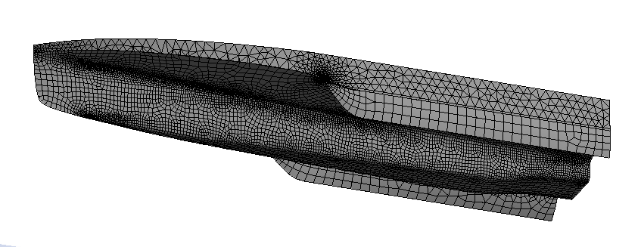

**图2.1** 三体船船舶模型图

## 坐标约定

本文采用船舶运动分析中两种常用坐标系：惯性坐标系和附体坐标系，如图2.2。其中为固定在地球表面的惯性坐标系，其中为地表正北方向，为地表正东方向，为地表指向地心方向；为原点固定在船舶中某处指定点*o*（为简化方程本文取*o*点在船舶重心）的附体坐标系，其中为船艉指向船艏方向（约定为船舶纵向），为左舷指向右舷方向（约定为船舶横向），为上层建筑指向船底方向。

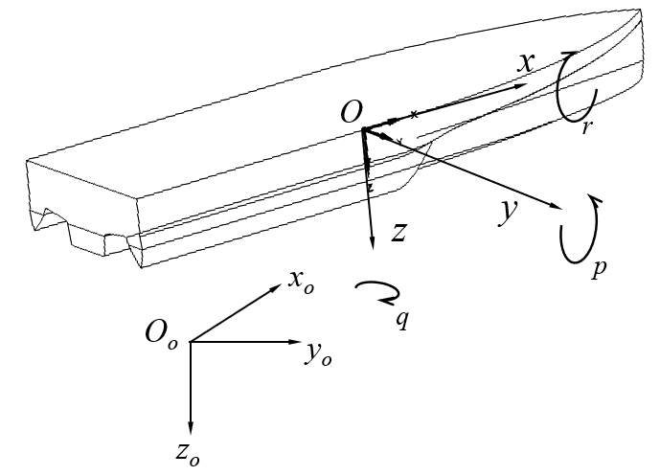

**图2.2** 坐标系示意图

## 二维截片理论

船舶在波浪中运动，复杂的船舶动力学与流体力学两者相互作用，波浪随机性更增加了船舶运动分析的难度，截片理论假设流体在船体每个截面上为二维流场，忽略流体沿船长方向各截片间流场相互作用，将三维问题简化为二维问题，截片理论用于计算船舶运动得到的结果虽然不如三维船体运动理论，但相对于船舶晕船率数以千组的计算量，这点精度可以忽略。

假设：

1. 假设流体为均匀、不可压缩、非粘性、无旋量的势流；
2. 二维截片理论假设为高频低速，因此忽略船体前进速度对于流体自由液面所产生的影响；
3. 船体垂向运动与水平运动可分离，并且不相互干扰，船体运动的反应为线性；
4. 假设船体为一刚体，忽略其弹性形变；
5. 速度势满足拉普拉斯方程，物体边界条件，自由液面条件，无穷远处辐射条件，海底边界条件；
6. 假设船体为细长体，沿船长方向将船体切成众多截片，对每个截片流体的作用可假设为二维，且截片间流体不相互干扰，求解出各截片受力，沿船长方向积分求得全船在波浪中的运动反应。

## 三维小板法（Panel Method）

三维小板法是将物体表面分为许多小三角形或四边形小板，这些小板可以放在实际物体表面，也可以放在某个平均平面上。对于每一个小板而言，在其上分布着一种或者几种分布，如源、汇、偶极子、涡流。由求解相应的边界条件便可确定这些分布强度。一旦确定相应的强度，则可算出相应的速度场和压力场。小板法基于势流条件，即不可压缩、无旋的理想流体。

(2.3)

由不可压缩的无旋流动可得，

(2.4)

由纽曼条件（Neu*m*ann）得

(2.5)

由无限远条件可得

(2.6)

再由散度定理得，其中

(2.7)

令，其中，

(2.8)

故式2.6化为

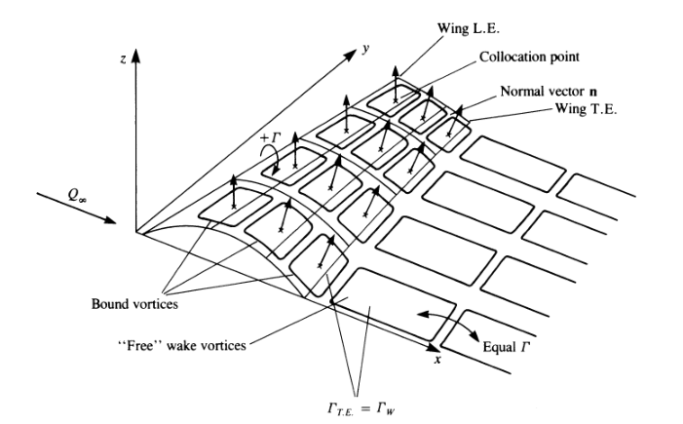

(2.9)

**图2.3** 三维小板法受力示意图

令，，而，

(2.10)

则式2.8等于（当）

(2.11)

而

推出

(2.12)

(2.13)

而当

(2.14)

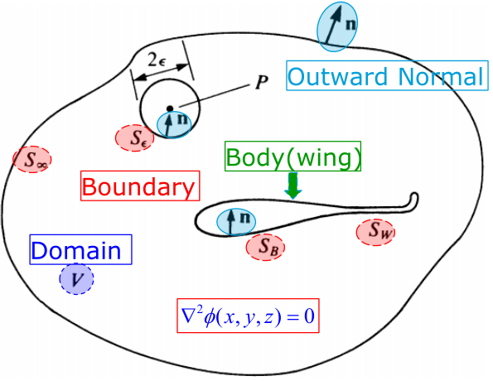则

故得到

(2.15)

令源强度，偶极子强度

**图2.4** 源、汇、涡流示意图

则

(2.16)



而

(2.17)

对于，令，

则式2.17

(2.18)



由上可得，从出发可以推导出有

这样形式的解。

(2.19)

(2.20)

即

然后带入相应的边界条件中，便可接触相应小板的流函数、势函数。

## ANSYS & AQWA

ANSYS是一款工程仿真软件，其用于设计产品以及创建模拟测试产品的耐久性，温度分布，流体运动和电磁特性。由其独特的仿真能力广为工程师所知。AQWA是ANSYS下的一套集成模块，主要用于满足各种结构流体力学特性的评估相关分析。包括从桅、桁到FPSOs，从停泊系统到救生系统，从TLPs到半潜系统，从渔船到大型船舶及解构的交互作用。可以对船舶进行时域、频域下的分析。

本文研究使用的三体船船型仿照澳大利亚Austal造船公司在2010年设计的船型。

## 运动方程

AQWA-Line模块是基于三维小板理论的运动分析模块，适用于计算传统单体船和多体船在波浪下的运动频率响应、水动力系数及波浪力。

船舶运动模型可分为水动力模型和响应模型两类。水动力模型又可以分为整体性模型和分离型模型两类，主要对线性、非线性的水动力系数和干扰系数进行分析，主要应用于船舶运动响应研究；响应模型主要分析系统输入（首向角等）对系统输出的影响，主要应用与船舶操纵、控制研究。本文主要分析整体型水动力模型，即Abkowitz模型。该模型把船、舵、桨看成一个整体，以匀速直航状态作为平衡点，应用Taylor级数对船舶运动方程右侧的水动力表达式展开并保留到三阶。Abkowitz模型[52]主要分析水平面运动，本文对Abkowitz模型进行推广，分析垂向船中剖面内的运动方程。

以下分析，忽略垂荡、纵摇、横摇、艏摇等六自由度之间的相互耦合。

由图2.5，可得：



(2.21)

利用牛顿第二定律建立随体坐标系下的船舶运动方程：



(2.22)

其中，*m*为船舶质量，为船体对y轴的惯性矩，为船体重心的纵向坐标，*X*、*Z*为作用在船舶上的水动力沿x轴，z轴分量，M为绕y轴的水动力力矩分量。

则X、Z、M可以表示成速度，速度的导数的表达式，即



(2.23)

取匀速直航状态作为基准点（,，*V*=常数）进行Taylor级数展开，并保留至三阶项，整理得：



(2.24)

其中，，，，，为流体（角）加速度导数或附加质量（附加惯性矩），方程右端的*f*1，*f*2，*f*3为关于速度、角速度的非线性函数，其中包含一阶到三阶水动力导数。

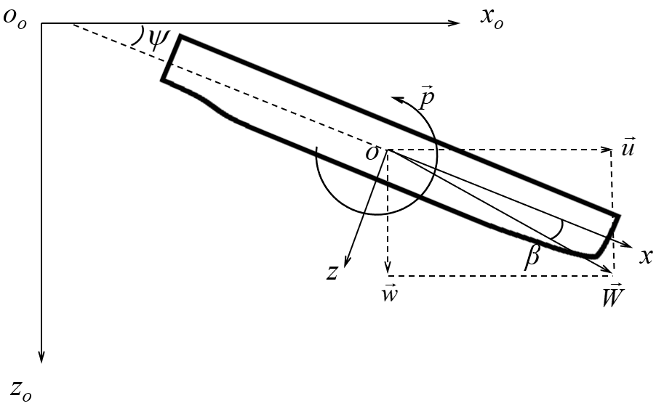

**图2.5** *xoz*平面内速度示意图

其中，o为船舶重心位置，*U*为船舶船中剖面内合速度，*u*为船舶纵向速度分量，*w*为船舶垂向速度分量，*p*为绕y轴的转动角速度；为船舶纵摇角，规定从*xo*轴转到*x*轴的角度顺时针为正；*β*为速度分解角，规定为从船中剖面合速度*U*转到*x*轴的角度，顺时针为正。

则式2.24中的运动变量和控制量可写为：

，，，，，

其中，，，，，，为速度、角速度、加速度、角加速度的扰动量。

通常为方便实船-船模的换算，将物理量做归一化处理，即：

， ，

，，

(2.25)

，，

，，，，

其中，为流体质量密度，*L*为船长。

把式2.25带入式2.24，并进行无因次化后，可得：



(2.26)

其中，，，可表示为：







其中，,,等为归一化之后的水动力导数，,,为匀速直航状态下作用在船舶上的水动力沿*x*轴，*z*轴的分量

可得：



(2.27)

其中

通过对式2.27中的导数进行差分处理，并带入水动力导数，得：





(2.28)



其中，*h*为数据的采样间隔，*k*和*k*+1为相邻的采样数据。

同理，取*xoy*平面（水平面）可得到纵向加速度，横向加速度，艏摇角加速度值；取*yoz*（中纵剖面）可得到横向加速度，垂向加速度，横摇角加速度值。

而*X,Z,M*分别为*x*轴、*z*轴，绕*y*轴的水动力和水动力力矩。考虑风浪流等作用，假设受到流为定常流，规则波可近似为微幅简谐波，可表示为时间和频率的三角函数，则船体上一点受到的动压力为：

(2.29)



其中，*a*为波幅，*k*为波数，为遭遇频率，为遭遇浪向角，为流体质量密度，*g*为重力加速度，取为9.8*m*/s2。

则基于*F*roude postulates假设估算的规则波浪力、力矩为：



(2.30)

其中，为船体表面单位外法向量，为船体外表面一点相对于原点*o*的矢径,为船舶湿面积，*V*为船舶湿面积围成的体积，,,为船舶受到的水动力在*x*、*y*、*z*三个坐标轴上的分量,*K*,*M*,*N*为船舶受到的水动力力矩在*x*、*y*、*z*三个坐标轴上的分量。

将式2.29带入式2.30，得到：



(2.31)

其中，*L*为船长，*B*为船宽，*d*为船吃水深度。

将式2.31带入式2.28，可计算得到六自由度的加速度，角加速度等参数值。

因为方程复杂度高，无解析解，常见的处理方式有支持向量机法（SV*M*）（需要选择合适的核函数。核函数是一种把低维空间映射到高维空间的函数，核函数的这种映射把低维空间中线性不可分的点变成线性可分的。常见的核函数有多项式核函数，线性核函数

），仿真软件运行法等。本文采用ANSYS的AQWA模块进行具体仿真计算。

## ISO 2631-1(1997)

该标准针对的是人受到机械振动下，身体状况的评估。制定ISO 2631-1(1997)标准的目的，是规范评估人体在机械振动下状况（人体健康、舒适度，振动可能产生症状，晕动症概率）的方法。包括振动测量标准流程，各种姿态的振动频率标准，规定振动频率在0.5-80*H*z为健康，感觉舒适，振动频率为0.1-0.5*H*z为晕船。具体内容如下：

1.范围 0.5*H*z-80*H*z 人体感觉舒适、健康；0.1*H*z-0.5*H*z 人体感觉眩晕。

2.参考规范 3.定义 4.符号规定 *A*(*t*) *a H*(*p*) *W*参考系

5.振动测量（方向、地点、持续时间）6.振动评估（垂向加速度均方根）

7.健康情况预测 8.舒适预测 9.晕动病预测

其主要通过规定各测量参数的权重，来规范相应的预测值。



(2.32)

,其中为各轴加速度权重，由查表可得。

(2.33)

振动剂量值

(2.34)

总的振动剂量值

(2.35)

最大瞬间振动值

(2.36)

，

由图2.6 可知，当频率低于0.3Hz时，旅客可忍耐时间与频率无关，只与垂向加速度有关。故当波浪频率小于0.315Hz时，旅客可忍耐时间被垂向加速度划分成四个区域。本文根据该推论对晕船率进行分析

1.若垂向加速度为0.5*m*/s2时，可容忍暴露在振动环境中的时间为2小时。

2.若垂向加速度不超过0.25*m*/s2时，可容忍暴露在振动环境中的时间可延长到8小时。

3.若垂向加速度大于1.0*m*/s2时，可容忍暴露在振动环境中的时间缩小到0.5小时。

但垂向加速度为其他值时，使用二次差值进行计算。

为方便后面的计算处理，利用三点分段拟合，得到垂向加速度与旅客可忍耐时间的近似拟合关系为：



(2.37)

**图2.6**  ISO 2631-1(1997)旅客可忍耐时间、频率、垂向加速度关系图

## 仿真流程说明

本文采用ANSYS下软件AQWA模块进行仿真，仿真分为模型建立，网格划分，Diffraction扫掠建立数据库，Response确定时间响应四步，每步下还有若干小步骤。

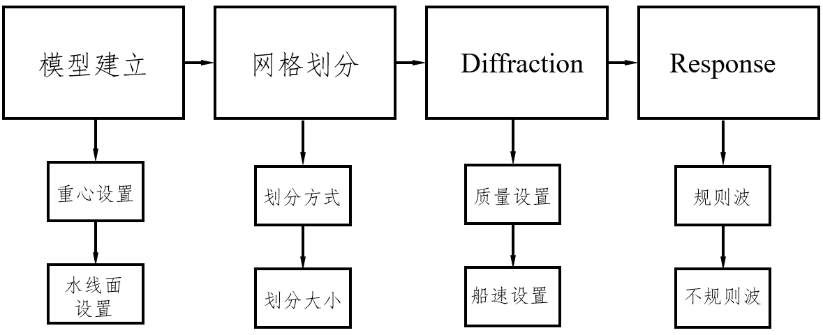

**图2.7** 仿真流程示意图

## 模型预处理

本文利用AQWA模块进行模拟仿真，在进行正式仿真之前，需要对模型进行预处理。以期能够得到准确的仿真结果

### 2.9.1 水线划分

水线将船舶划分成水上建筑和水下建筑两部分，两部分所受阻力存在较大差异，在模拟仿真之前，需要设定水线面，并将船舶依水线面划分为上下两部分。在设定水线面之前，还需要对船舶模型结构进行修复检验，坐标轴设置。

### 2.9.2 网络划分

船舶是一种复杂模型，其具有结构复杂，计算复杂的特性，故不能简单的简化成简支梁等简易模型。在力学计算中，对形状不规则，结构复杂的模型，可以利用有限元方法将其简化为一系列小结构，从而使得每一个小结构体能够适应简化条件，从而可以通过对一个个小结构的计算分析，得到大结构的分析结果。

而这些小结构的划分，称为网格划分。网格划分有六面体，四面体，混合使用多种方式。对应力梯度较大的位置，可将网格密度加大，从而达到足够的精度。

### 2.9.3 船模质量设置

在力学计算中，质量、重心、转动惯量是三个关乎模型运动性能的基本参数。对于船舶而言，因其流线型外壳，其重心一般不在船舶中心，设置重心需要考虑纵向浮心坐标*LCB*指标。垂向坐标计算过程见2.1节。故该三体船船舶的重心坐标为，船舶的重心坐标为，以中垂面中船舶垂向高度最低的点为坐标原点。

## 数据处理脚本

因为Response是一个时间响应过程，在程序运行结束之后会把运行时间范围内每一个运行结果以.csv格式文件返回。而本文更关心最大响应值，响应过程中的变化不是本文研究重点。因本文所处理的工况数量庞大（后文会具体说明，数量级在10^3），为减少人工处理.csv数据处理时间，故利用Linux下shell脚本对数据进行自动化处理。

Shell脚本擅长于处理纯文本格式文件，而.csv文件正好是纯文本格式文件（Windows下.csv默认打开方式是excel，但实际上.csv格式文件中全部是纯文本的格式，行用逗号(,)隔开，列用换行符(\n)隔开）。

实现效果数秒内处理完两千余个.csv文件，达到设计目标。

具体代码如下:

#!/bin/zsh # 将程序存入/bin/zsh,并调用

OFILE**=/**home**/**gunjianpan**/**桌面**/**data**/**resultR.csv #输出文件目录

**for** file **in** R**\*.**csv #遍历当前目录下所有文件名以R开头的.csv文件

**do**

**if** **[** **-r** **$file** **]** #检查file文件是否存在，且是否可读

**then**

MAX2**=-**999999999**;** # 设定常量

MAX3**=-**999999999**;**

MAX4**=-**999999999**;**

MIN2**=**999999999**;**

MIN3**=**999999999**;**

MIN4**=**999999999**;**

**awk** **-**F**,** '(NG<=6) { # awk是文本处理命令，-F是指输出文件时字段分隔符为空格,NG为当前已读取项目数，当NG>6时，执行后面的括号循环，

RX=0;

RY=0;

RZ=0;

} { # 遍历

if (($2 + 0) > (MAX2 + 0)) { # 当$2比最大值大，则更新最大值

MAX2 = $2; # +0做强制类型转换

}

if (($3 + 0) > (MAX3 + 0)) {

MAX3 = $3;

}

if (($4 + 0) > (MAX4 + 0)) {

MAX4 = $4;

}

if (($2 + 0) < (MIN2 + 0)) {

MIN2 = $2;

}

if (($3 + 0) < (MIN3 + 0)) {

MIN3 = $3;

}

if (($4 + 0) < (MIN4 + 0)) {

MIN4 = $4;

}

} END {

RX = (sqrt((MAX2 + 0) * (MAX2 + 0)) >= sqrt((MIN2 + 0) * (MIN2 + 0))) ? sqrt((MAX2 + 0) * (MAX2 + 0)) : sqrt((MIN2 + 0) * (MIN2 + 0)); #判断取最大最小值中绝对值最大的

RY = (sqrt((MAX3 + 0) * (MAX3 + 0)) >= sqrt((MIN3 + 0) * (MIN3 + 0))) ? sqrt((MAX3 + 0) * (MAX3 + 0)) : sqrt((MIN3 + 0) * (MIN3 + 0));

RZ = (sqrt((MAX4 + 0) * (MAX4 + 0)) >= sqrt((MIN4 + 0) * (MIN4 + 0))) ? sqrt((MAX4 + 0) * (MAX4 + 0)) : sqrt((MIN4 + 0) * (MIN4 + 0));

print FILENAME","RX","RY","RZ # 输出文件名及结果

}' $file >> $OFILE # >>为每次for循环后将结果续写入OFILE文件

fi

done

cat $OFILE #查看OFILE文件

# 规则波下该型三体船舶运动响应及晕船率研究

规则波指的是波浪周期（频率），波幅，浪向角一定的波浪，根据波形可分为三角波，方形波，正弦波,波。

## 工况说明

本文对规则波的对比仿真，共设置三组工况。

1. 基准组

根据ISO2631-1(1997)中对晕船分析的结果，设定规则波频率在0.1*Hz*-0.3*Hz*间，航速*Vship*在15*knot*-30*knot*，浪向角在0*o*-180*o*(其中时随浪，即波浪的入射角与船舶前进方向相同，时顶浪，时斜浪，其余为斜浪)，波幅0.5*m*-8*m*。

共计组工况。

**表3.1** 基准组工况表（座位纵向位置=重心）

|  |  |  |  |
| --- | --- | --- | --- |
| **波频(***Hz***)** | **浪向角(o)** | **船速（***Knot***）** | **波幅（*m*）** |
| 0.1  0.15  0.2  0.25  0.3 | 0  30  45  60  90  120  135  150  180 | 15  30 | 0.5  1  2  4  6  8 |

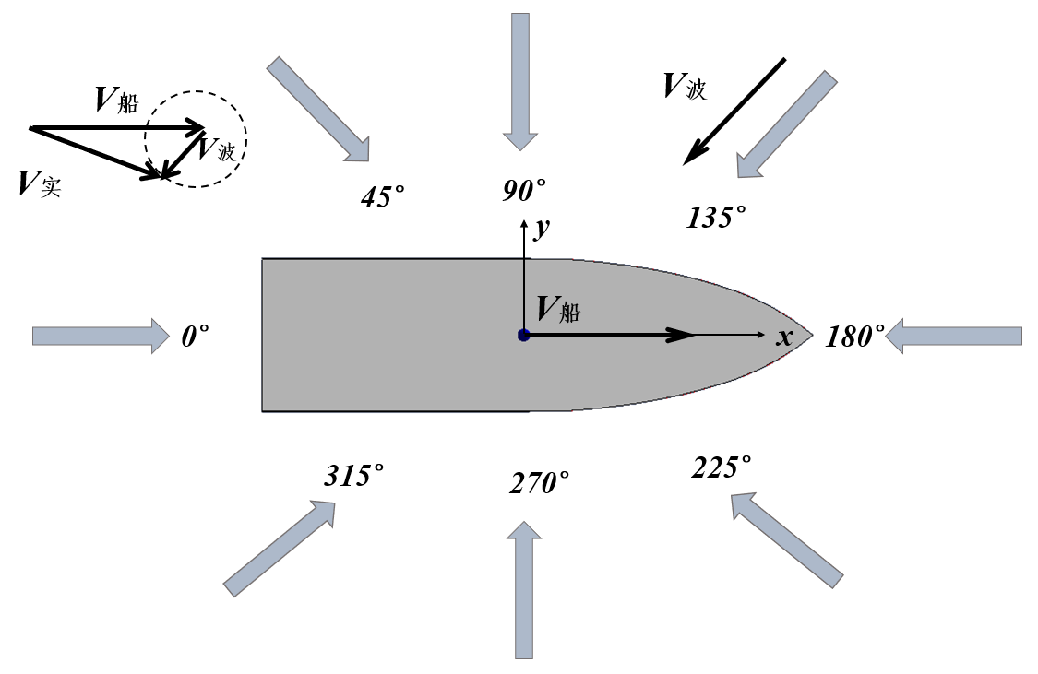

**图3.1** 浪向角与船舶速度示意图

1. 波频组

针对上述基准组，波频间隔较大，专门针对波频*f*参数进行单独一组的工况仿真。除波频*f*之外，其他参数选取遵循实际可能出现的情况下恶劣条件的原则。共计组。

**表3.2** 波频组工况表

(浪向角=0*o*，航速=30knot，波幅=6m，纵向坐标位置=重心)

|  |
| --- |
| **波频(*H*z)** |
| 0.1-0.5*H*z（间隔0.1*H*z） |

1. 船速组

针对上述基准组，船速间隔较大，专门针对船速参数进行单独一组的工况仿真。除船速*V*之外，其他参数选取遵循实际可能出现的情况下恶劣条件的原则。共计组。

**表3.3** 船速组工况表

(浪向角=0*o*，波频=0.3Hz，波幅=6m，纵向坐标位置=重心)

|  |
| --- |
| **船速（Knot）** |
| 15knot-30knot(间隔1knot) |

1. 座位纵向位置组

在波浪作用下，船体不同位置上的运动响应存在较大的差异，通过对船体不同区域进行数据仿真，可获得座位纵向位置与船舶。如上，除船舶位置之外，其他参数选取遵循实际可能出现的情况下恶劣条件的原则。共计10组。

**表3.4** 坐标位置组工况表

(浪向角=0*o*，波频=0.3Hz，航速=30knot，波幅=6m)

|  |
| --- |
| **纵向座位位置*xL*(*m*)** |
| 间隔10*m* |

合计组工况，具体工况表如下：

**表3.5** 规则波工况汇总表

| **工况** | **波频*f*(*Hz*)** | **航速***Vship* **(*Knot*)** | **浪向角*θ*(o)** | **波幅*h*(*m*)** | **纵向座位位置*xL*(*m*)** |
| --- | --- | --- | --- | --- | --- |
| 工况1 | 0.1 | 15knot | 0*o* | 0.5*m* | 重心 |

**表3.5** **(续)** 规则波工况汇总表

|  |  |  |  |  |  |
| --- | --- | --- | --- | --- | --- |
| **工况** | **波频*f*(*Hz*)** | **航速***Vship* **(*Knot*)** | **浪向角*θ*(o)** | **波幅*h*(*m*)** | **纵向座位位置*xL*(*m*)** |
| 工况2 | 0.1 | 15knot | 0*o* | 1*m* | 重心 |
| 工况3 | 0.1 | 15knot | 0*o* | 2*m* | 重心 |
| 工况4 | 0.1 | 15knot | 0*o* | 4*m* | 重心 |
| 工况5 | 0.1 | 15knot | 0*o* | 6*m* | 重心 |
| 工况6 | 0.1 | 15knot | 0*o* | 8*m* | 重心 |
| 工况7 | 0.1 | 15knot | 30*o* | 0.5*m* | 重心 |
| 工况8 | 0.1 | 15knot | 30*o* | 1*m* | 重心 |
|  | | | | |  |
| 工况13 | 0.1 | 15knot | 45*o* | 0.5*m* | 重心 |
|  | | | | |  |
| 工况55 | 0.1 | 30knot | 0*o* | 0.5*m* | 重心 |
|  | | | | |  |
| 工况109 | 0.15 | 15knot | 0*o* | 0.5*m* | 重心 |
|  | | | | |  |
| 工况217 | 0.2 | 15knot | 0*o* | 0.5*m* | 重心 |
|  | | | | |  |
| 工况325 | 0.21 | 30knot | 0*o* | 6*m* | 重心 |
| 工况326 | 0.22 | 30knot | 0*o* | 6*m* | 重心 |
| 工况327 | 0.225 | 30knot | 0*o* | 6*m* | 重心 |
| 工况328 | 0.23 | 30knot | 0*o* | 6*m* | 重心 |
| 工况329 | 0.24 | 30knot | 0*o* | 6*m* | 重心 |
| 工况325 | 0.25 | 15knot | 0*o* | 0.5*m* | 重心 |
|  | | | | |  |
| 工况438 | 0.3 | 15knot | 0*o* | 0.5*m* | 重心 |
|  | | | | |  |
| 工况546 | 0.31 | 30knot | 0*o* | 6*m* | 重心 |
| 工况547 | 0.32 | 30knot | 0*o* | 6*m* | 重心 |
|  | | | | |  |
| 工况565 | 0.5 | 30knot | 0*o* | 6*m* | 重心 |
| 工况566 | 0.11 | 30knot | 0*o* | 6*m* | 重心 |
|  | | | | |  |
| 工况577 | 0.29 | 30knot | 0*o* | 6*m* | 重心 |
| 工况578 | 0.3 | 16knot | 0*o* | 6*m* | 重心 |
|  | | | | |  |
| 工况591 | 0.3 | 29knot | 0*o* | 6*m* | 重心 |
| 工况592 | 0.3 | 30knot | 0*o* | 6*m* | 0*m* |

**表3.5 (续)** 规则波工况汇总表

|  |  |  |  |  |  |  |  |
| --- | --- | --- | --- | --- | --- | --- | --- |
| **工况** | **波频*f*(*Hz*)** | | **航速***Vship* **(*Knot*)** | **浪向角*θ*(o)** | **波幅*h*(*m*)** | | **纵向座位位置*xL*(*m*)** |
|  | | | | | | |  |
| 工况602 | | 0.3 | 30knot | 0*o* | | 6*m* | 100*m* |

## 三体船垂荡加速度与各参数间关系

### 3.2.1 波浪频率*f*与三体船垂荡加速度的关系*-f*

由图3.2，表3.6可知，当波浪频率逐渐增大时，垂向加速度总体呈现增大的趋势。当频率*f*在0.1*Hz*-0.35*Hz*范围内的时候，垂向加速度整体增速较缓；当频率*f*在0.35*Hz*-0.42*Hz*范围内的时候，垂向加速度整体增速较快；频率*f*在0.42*Hz*-0.45*Hz*范围内的时候，垂向加速度整体增速放缓；之后，当频率*f*在0.45*Hz*-0.5*Hz*范围内的时候，垂向加速度整体增速又逐渐变快。

波浪传递给船舶的能量主要为波浪的波流能。波流能是单位时间内沿波动传播方向跨过垂直界面的能量，对于线性波而言，它等于动水压力在单位时间上做的功，其计算公式如下：



(3.2)

(3.1)

其中速度场

(3.3)

势函数由Laplace方程解得

其中*H*为波高，*k*为相位的倍数，*d*为水深

当海试环境为深水环境时，即时：

(3.4)



带入上述波流能公式中，得到：



(3.5)

可以看出波流能与波频*f*呈正相关。

波浪频率*f*增大，单位时间内船体所受到扰动变多。由波浪能量公式（式3.5）可知，波浪频率与波浪所带能量大小呈正相关，频率越大，波流能越大，单位时间动水压力做的功也就越大，波浪冲击能量越大，所以能够引起船舶振动响应也就越大。

**图3.2** 垂向加速度与频率关系图

(船速=30knot，浪向角=0*o*，波幅=6m，座位纵向位置=重心)

**表3.6** 垂向加速度与波浪频率关系表

(船速=30knot，浪向角=0*o*，波幅=6m，座位纵向位置=重心)

|  |  |  |
| --- | --- | --- |
| 工况 | 波频*f(Hz)* | 最大垂向加速度 (*m*/s2) |
| 工况059 | 0.1 | 0.287 |
| 工况566 | 0.11 | 0.349 |
| 工况567 | 0.12 | 0.416 |
| 工况568 | 0.13 | 0.485 |
| 工况569 | 0.14 | 0.558 |
| 工况167 | 0.15 | 0.631 |
| 工况570 | 0.16 | 0.704 |
| 工况571 | 0.17 | 0.776 |
| 工况572 | 0.18 | 0.846 |
| 工况573 | 0.19 | 0.913 |
| 工况275 | 0.2 | 0.907 |
| 工况325 | 0.21 | 0.901 |
| 工况326 | 0.22 | 0.979 |
| 工况328 | 0.23 | 1.076 |
| 工况329 | 0.24 | 1.167 |
| 工况388 | 0.25 | 1.242 |
| 工况574 | 0.26 | 1.305 |

**表3.6 (续)** 垂向加速度与波浪频率关系表

(船速=30knot，浪向角=0*o*，波幅=6m，座位纵向位置=重心)

|  |  |  |
| --- | --- | --- |
| 工况 | 波频*f(Hz)* | 最大垂向加速度 (*m*/s2) |
| 工况575 | 0.27 | 1.365 |
| 工况576 | 0.28 | 1.434 |
| 工况577 | 0.29 | 1.514 |
| 工况496 | 0.3 | 2.355 |
| 工况546 | 0.31 | 1.743 |
| 工况547 | 0.32 | 2.049 |
| 工况548 | 0.33 | 2.414 |
| 工况549 | 0.34 | 2.860 |
| 工况550 | 0.35 | 3.415 |
| 工况551 | 0.36 | 4.128 |
| 工况552 | 0.37 | 4.768 |
| 工况553 | 0.38 | 5.396 |
| 工况554 | 0.39 | 6.397 |
| 工况555 | 0.4 | 8.119 |
| 工况556 | 0.41 | 10.447 |
| 工况557 | 0.42 | 10.514 |
| 工况558 | 0.43 | 12.273 |
| 工况559 | 0.44 | 12.485 |
| 工况560 | 0.45 | 12.739 |
| 工况561 | 0.46 | 13.054 |
| 工况562 | 0.47 | 13.484 |
| 工况563 | 0.48 | 14.131 |
| 工况564 | 0.49 | 15.031 |
| 工况565 | 0.5 | 16.348 |

### 3.2.2 航速*Vship*与三体船垂荡加速度的关系*-Vship*

综合图3.3和表3.7可得，随着船速增大，垂向加速度随之增大，船速*Vship*与垂向加速度基本呈线性相关。部分点在拟合线上下，存在较小偏差，属于统计偏差。

船舶所受阻力(3.6)。首先，阻力系数是一个在1附近的数，浮动不会太大，随着船速从15*knot*，增加至30*knot*，船速变为原来的四倍。其次，根据傅汝德假设，。

(3.7)

其中摩擦阻力系数受雷诺数(3.8)（其中*v*为船速，*d*为船长，为运动粘性系数）影响，当*d*不变时，随着船速*Vship*的增加，雷诺数Re随之增大，边界层厚度变薄，摩擦剪切应力随之增大，在层流中，摩擦剪切应力，在湍流中，摩擦剪切应力，均小于的关系，故平均摩擦阻力系数，随着船速*Vship*的增加，相应减小。摩擦阻力系数随之增大。根据ITTC经验公式(3.9)，雷诺数Re的范围为，此时，相对于船速的增加，摩擦阻力系数几乎没发生改变。

而黏压阻力系数与船体形状有关，和运动速度无明显关系。根据巴普米尔提出的估算黏压阻力系数的近似公式(3.10)（其中为船中横剖面的面积，为船体后体长度）经计算，可得。

而兴波阻力系数则与傅汝德数Fr及波浪波数等有关。波浪经过弯曲的船体表面时，沿船体表面压力分布不均，导致船体周围水面产生上升下降的情况，形成实际船行波。假设远处F点的来流速度为*v*，水表面的大气压力为*p0*，沿水线应用伯努利方程，可得



(3.11)

其中A点为波浪和船体初次接触点。驻点A的流速，则可得

(3.12)



且随着船速*Vship*的增加，船行波的波高随之增大。而根据式3.5，可知波流能随着波高的增大随之增大。

根据波浪能量公式3.5，可得兴波阻力系数

(3.13)

经计算可得。

经过上述分析可得，船体受到的阻力在15*knot*下，主要由黏压阻力决定，当船速提高至30*knot*，则由兴波阻力起主要作用。

船速由较低速的15*knot*增加至较高速的30*knot*，三体船受到的阻力从主要由粘滞阻力决定变成了主要由兴波阻力影响。而兴波阻力与船速的四次方，随着船速*Vship*的增大，兴波阻力随之增大。船舶所受阻力增大，船舶在运行中受到的扰动也随之变多。

**图3.3** 垂向加速度与船速关系图

（波频=0.3Hz，浪向角=0*o*，波幅=6m，座位纵向位置=重心）

**表3.7** 垂向加速度与船速关系表

（波频=0.3Hz，浪向角=0*o*，波幅=6m，座位纵向位置=重心）

|  |  |  |
| --- | --- | --- |
| 工况 | 航速*Vship (Knot)* | 最大垂向加速度 (*m*/s2) |
| 工况442 | 15 | 2.210 |
| 工况578 | 16 | 2.229 |
| 工况579 | 17 | 2.238 |
| 工况580 | 18 | 2.247 |
| 工况581 | 19 | 2.256 |
| 工况582 | 20 | 2.263 |
| 工况583 | 21 | 2.272 |
| 工况584 | 22 | 2.281 |
| 工况585 | 23 | 2.290 |
| 工况586 | 24 | 2.299 |
| 工况587 | 25 | 2.308 |
| 工况588 | 26 | 2.319 |

**表3.7 (续)** 垂向加速度与船速关系表

（波频=0.3Hz，浪向角=0*o*，波幅=6m，座位纵向位置=重心）

|  |  |  |
| --- | --- | --- |
| 工况 | 航速*Vship (Knot)* | 最大垂向加速度 (*m*/s2) |
| 工况589 | 27 | 2.328 |
| 工况590 | 28 | 2.337 |
| 工况591 | 29 | 2.346 |
| 工况496 | 30 | 2.355 |

### 3.2.3 浪向角与三体船垂荡加速度的关系

由图3.4和表3.8可得，当浪向角在0*o*-180*o*时，随着浪向角的增大，垂向加速度逐渐减小。浪向角与垂向加速度之间并非简单的线性关系，由图3.4判断大致为类似于正弦波的走势，两者在(0*o*-180*o*)范围内呈负相关。根据对称性，当浪向角在180*o*-360*o*时，随着浪向角的增大，垂向加速度逐渐增大，两者呈正相关。

对于上述现象，可以用速度合成来解释，船舶在海浪中航行，以海浪为参考系，船舶航行速度为*Vship*。而在惯性参考系中，航行速度*Vship*则为船舶相对于海浪的速度，是相对速度；海浪速度*Vwave*则为，海浪参考系和惯性参考系之间的牵连速度；船舶的实际速度则为两者的矢量和，。浪向角0*o*，即随浪，波浪前进方向与船舶行驶方向相同，此时波浪速度与船舶速度的矢量和最大；浪向角180*o*，即顶浪，波浪前进方向与船舶行驶方向相反，此时波浪速度与船舶速度的矢量和最小；浪向角90*o*，即横浪，波浪前进方向与船舶行驶方向相垂直；其余浪角为斜浪，波浪前进方向与船舶行驶方向呈一定角度。当浪向角在0*o*-180*o*间，实际速度随着浪向角的增大，逐渐减小。随着实际速度的减小，船舶受到的兴波阻力逐渐减小，船舶受到的水动力和水动力力矩相应的减小，故船舶在波浪下产生的运动响应也会随之减小。

**图3.4** 垂向加速度与浪向角关系图

（波频=0.3Hz，航速=30knot，波幅=6m，座位纵向位置=重心）

**表3.8** 垂向加速度与浪向角关系表

（波频=0.3Hz，航速=30knot，波幅=6m，座位纵向位置=重心）

（）

（）

|  |  |  |
| --- | --- | --- |
| 工况 | 浪向角*θ(o)* | 最大垂向加速度 (*m*/s2) |
| 工况496 | 0 | 2.355 |
| 工况502 | 30 | 2.298 |
| 工况508 | 45 | 2.247 |
| 工况514 | 60 | 2.155 |
| 工况520 | 90 | 1.947 |
| 工况526 | 120 | 1.697 |
| 工况532 | 135 | 1.626 |
| 工况538 | 150 | 1.528 |
| 工况544 | 180 | 1.578 |

### 3.2.4 波浪波幅*h*与三体船垂荡加速度的关系

由图3.5和表3.9可知，随着波浪波幅的增大，船舶在波浪下的垂向加速度逐渐变大，且波浪波幅基本与垂向加速度呈线性关系。

从船舶受力角度来看，波浪波幅h的变化，影响最大的是船体的湿表面面积*S*。由3.2.2分析可得，根据傅汝德假设，。且对于该型三体船而言，所受到的阻力系数变化不大。而。随着波浪波幅的增大，船体表面湿表面面积*S*增大，船舶受到的阻力，阻力矩随之增大，造成船舶受到的垂向加速度也随之增大。

从波浪能角度来看，波浪做的功等于波流能大小。根据波流能公式(式3.5)，可知波流能与波幅*H*呈正相关，随着波幅*H*的增大，波流能随之变大。传递给三体船的能量变多，造成三体船运动中的扰动也变多，作用在垂荡过程中，即三体船的垂向加速度变大。

**图3.5** 垂向加速度与波浪波幅关系图

（波频=0.3Hz，浪向角=0*o*，航速=30knot，纵向座位位置=重心）

**表3.9** 垂向加速度与波浪波幅关系表

（波频=0.3Hz，浪向角=0*o*，航速=30knot，纵向座位位置=重心）

|  |  |  |
| --- | --- | --- |
| 工况 | 波幅*h(m)* | 最大垂向加速度 (*m*/s2) |
| 工况492 | 0.5 | 0.193 |
| 工况493 | 1 | 0.386 |
| 工况494 | 2 | 0.785 |
| 工况495 | 4 | 1.570 |
| 工况496 | 6 | 2.744 |
| 工况497 | 8 | 2.144 |

### 3.2.5 纵向座位位置*xL*与三体船垂荡加速度的关系

根据图3.6和表3.10可知，沿船长方向，垂向加速度并非均匀的分布在三体船舶上。而是在船艏及船艉各有一处极大值，船舶中部靠近船舶稳心的位置，存在一个极小值，总体曲线形状类似于“平底锅”。

相比于其他组的仿真模拟，本组的仿真需要进行一些特殊设置。为了得到船舶不同位置上的运动响应数值，需要在Diffraction增设一组关于浮心纵向坐标对称的小质量的质量点，一是满足平衡条件，二是需要单独设置点方便进行数据读取。

纵向座位位置*xL*的不同，造成的波浪作用点和座位之间的距离的改变。随着座位位置越靠近船艏、船艉，座位离水动力矩作用点距离发生改变。船艏、船艉位置，虽然一侧离波浪作用点很近，但当对水动力力矩进行积分叠加（3.14）(*l*为在水平面内绕船体的积分路径)之后，船艏、船艉两侧水动力力矩值，相对于船舯处更大，造成了运动方程中，更大的运动响应。越本组仿真结果可用于船舶船运座位等级划分策略的制定。

**图3.6** 垂向加速度与座位纵向位置关系图

（波频=0.3Hz，航速=30knot，浪向角=0*o*，波幅=6m）

**表3.10** 垂向加速度与座位纵向位置关系表

（波频=0.3Hz，航速=30knot，浪向角=0*o*，波幅=6m）

|  |  |  |
| --- | --- | --- |
| 工况 | 纵向座位位置*xL*(*m*) | 最大垂向加速度 (*m*/s2) |
| 工况592 | 0 | 3.122 |
| 工况593 | 10 | 2.947 |
| 工况594 | 20 | 2.584 |
| 工况595 | 30 | 2.485 |
| 工况596 | 40 | 2.440 |
| 工况597 | 50 | 2.388 |
| 工况598 | 60 | 2.355 |
| 工况599 | 70 | 2.446 |
| 工况600 | 80 | 2.490 |
| 工况601 | 90 | 2.794 |
| 工况602 | 100 | 2.976 |

## 各参数与三体船绕3轴（x,y,z轴）角加速度的关系

### 3.3.1 波浪频率与三体船绕3轴（*x,y,z*轴）角加速度的关系

总体而言，随着三体船所受到波浪频率的增大，船舶三个方向的角加速度都有明显增大趋势，总体趋势和频率-垂向加速度曲线基本一致。在0.1*H*z-0.25*H*z区间内，横摇、纵摇角加速度增速较缓；在0.25*H*z-0.35*H*z区间内，横摇、纵摇角加速度增速渐快；在0.35*H*z-0.5*H*z区间内，横摇、纵摇角加速度曲线切线斜率变化不大。而艏摇角加速度增速变化范围和横摇、纵摇略有不同，在0.1*H*z-0.35*H*z区间内，艏摇角加速度增速较缓；在0.35*H*z-0.45*H*z区间内，艏摇角加速度增速渐快；在0.45*H*z-0.5*H*z区间内，艏摇角加速度增速逐渐变换。比较具体数值，发现频率从0.1*H*z增加到0.5*H*z时，三个方向的角加速度分别增长了560%，2432%，2772%可以看出艏摇角加速度的增速最快，横摇相对于 波浪频率*f*的增长速率最缓。

根据式3.5，随着频率的增加，波浪波流能随之增大，波浪对船舶做功的能量越大。船舶受到的力和力矩也随之增大，根据2.6分析可知，船舶受到的运动响应也随之增大，对应于横摇、纵摇、垂荡角加速度也随之增大。

**图3.7** 横摇角加速度与波浪频率关系图

（航速=30knot，浪向角=0*o*，波幅=6m，座位纵向位置=重心）

**图3.8** 纵摇角加速度与波浪频率关系图

（航速=30knot，浪向角=0*o*，波幅=6m，座位纵向位置=重心）

­

**图3.9** 艏摇角加速度与波浪频率关系图

（航速=30knot，浪向角=0*o*，波幅=6m，座位纵向位置=重心）

**表3.11** 横摇、纵摇、艏摇角加速度与波浪频率关系表

（航速=30knot，浪向角=0o，波幅=6m，座位纵向位置=重心）

|  |  |  |  |  |
| --- | --- | --- | --- | --- |
| 工况 | 波频*f(Hz)* | 最大横摇角加速度(*o*/s2) | 最大纵摇角加速度(*o*/s2) | 最大艏摇角加速度(*o*/s2) |
| 工况059 | 0.1 | 0.0342 | 0.0379 | 0.0395 |
| 工况566 | 0.11 | 0.0537 | 0.0483 | 0.0401 |
| 工况567 | 0.12 | 0.0677 | 0.0714 | 0.0425 |
| 工况568 | 0.13 | 0.0676 | 0.1079 | 0.0440 |
| 工况569 | 0.14 | 0.1348 | 0.1584 | 0.0500 |
| 工况167 | 0.15 | 0.2269 | 0.0873 | 0.0575 |
| 工况570 | 0.16 | 0.3122 | 0.0740 | 0.0636 |
| 工况571 | 0.17 | 0.3818 | 0.1603 | 0.0676 |
| 工况572 | 0.18 | 0.4542 | 0.3455 | 0.0704 |
| 工况573 | 0.19 | 0.4571 | 0.4110 | 0.0760 |
| 工况275 | 0.2 | 0.4150 | 0.2681 | 0.0865 |
| 工况325 | 0.21 | 0.4060 | 0.3265 | 0.0892 |
| 工况326 | 0.22 | 0.4406 | 0.3951 | 0.0932 |
| 工况328 | 0.23 | 0.4549 | 0.5905 | 0.0981 |
| 工况329 | 0.24 | 0.7052 | 0.8409 | 0.1069 |
| 工况388 | 0.25 | 0.9579 | 1.1326 | 0.1168 |
| 工况574 | 0.26 | 1.2106 | 1.4517 | 0.1247 |
| 工况575 | 0.27 | 1.5095 | 1.7861 | 0.1327 |

**表3.11 (续)** 横摇、纵摇、艏摇角加速度与波浪频率关系表

（航速=30knot，浪向角=0o，波幅=6m，座位纵向位置=重心）

|  |  |  |  |  |
| --- | --- | --- | --- | --- |
| 工况576 | 0.28 | 1.7924 | 2.1371 | 0.1494 |
| 工况577 | 0.29 | 2.0998 | 2.5114 | 0.1820 |
| 工况496 | 0.3 | 2.4532 | 2.6875 | 0.1849 |
| 工况546 | 0.31 | 2.8197 | 3.3500 | 0.1879 |
| 工况547 | 0.32 | 3.2673 | 3.7830 | 0.1784 |
| 工况548 | 0.33 | 3.6502 | 4.2388 | 0.1822 |
| 工况549 | 0.34 | 4.0980 | 4.7170 | 0.1984 |
| 工况550 | 0.35 | 4.5372 | 5.2204 | 0.2088 |
| 工况551 | 0.36 | 5.0082 | 5.7557 | 0.2037 |
| 工况552 | 0.37 | 5.2031 | 6.0038 | 0.2147 |
| 工况553 | 0.38 | 5.1588 | 6.0435 | 0.2399 |
| 工况554 | 0.39 | 5.2505 | 6.2106 | 0.2655 |
| 工况555 | 0.4 | 5.6817 | 7.1006 | 0.2894 |
| 工况556 | 0.41 | 6.1516 | 7.3588 | 0.3124 |
| 工况557 | 0.42 | 6.5928 | 7.6013 | 0.3218 |
| 工况558 | 0.43 | 6.9425 | 7.8356 | 0.4153 |
| 工况559 | 0.44 | 7.1281 | 8.2383 | 0.4552 |
| 工况560 | 0.45 | 7.2810 | 8.6535 | 0.4986 |
| 工况561 | 0.46 | 7.4457 | 9.2826 | 0.5035 |
| 工况562 | 0.47 | 7.6601 | 9.4282 | 0.5043 |
| 工况563 | 0.48 | 7.8643 | 9.8921 | 0.5476 |
| 工况564 | 0.49 | 8.0646 | 10.2715 | 0.5598 |
| 工况565 | 0.5 | 8.3595 | 10.5571 | 0.5810 |

### 3.3.2 船速*Vship*与三体船绕3轴（x,y,z轴）角加速度的关系

由图3.12和表3.12可知，随着船速的增大，三个方向的摇动角加速度都有明显的增大趋势，且增速随着船速的增大逐渐减小。利用二次曲线进行拟合，得到曲线与函数较为接近，其中横摇、纵摇曲线偏移误差较小，艏摇曲线偏移误差稍多，但趋势基本一致，可得横摇、艏摇角加速度关于船舶航行速度的表达式中船速的0.5次方起主导作用，即。比较具体数值，发现船速从15*knot*增加到30*knot*时，三个方向的角加速度分别增大了67.9%，123.3%，53.5%可以看出纵摇角加速度的增速最快，艏摇相对于波浪船速*Vship*的增长速率最缓。

根据3.2.2分析可得，随着船速的增大，船舶所受阻力系数*C*，从黏压阻力系数占比最大，变为兴波阻力系数占比最大。但船舶船速从15*knot*变为30*knot*，船舶所受阻力变为原来的四倍，在船速增加的过程中，船体所受阻力值，阻力力矩变大，船舶产生的运动响应也随之增大。

­

**图3.10** 横摇角加速度与船舶速度关系图

(波频=0.3Hz，浪向角=0*o*，波幅=6m，座位纵向位置=重心)

**图3.11** 纵摇角加速度与船舶速度关系图

(波频=0.3Hz，浪向角=0*o*，波幅=6m，座位纵向位置=重心)

**图3.12** 艏摇角加速度与船舶速度关系图

(波频=0.3Hz，浪向角=0*o*，波幅=6m，座位纵向位置=重心)

**表3.12** 横摇、纵摇、艏摇角加速度与船舶速度关系表

(波频=0.3Hz，浪向角=0*o*，波幅=6m，座位纵向位置=重心)

|  |  |  |  |  |
| --- | --- | --- | --- | --- |
| 工况 | 航速*Vship (Knot)* | 最大横摇角加速度(*o*/s2) | 最大纵摇角加速度(*o*/s2) | 最大艏摇角加速度(*o*/s2) |
| 工况442 | 15 | 0.0468 | 1.2034 | 0.0554 |
| 工况578 | 16 | 0.0506 | 1.3953 | 0.0583 |
| 工况579 | 17 | 0.0538 | 1.5734 | 0.0598 |
| 工况580 | 18 | 0.0566 | 1.7143 | 0.0625 |
| 工况581 | 19 | 0.0598 | 1.8530 | 0.0657 |
| 工况582 | 20 | 0.0629 | 1.9919 | 0.0689 |
| 工况583 | 21 | 0.0657 | 2.1255 | 0.0716 |
| 工况584 | 22 | 0.0684 | 2.2546 | 0.0744 |
| 工况585 | 23 | 0.0711 | 2.3764 | 0.0771 |
| 工况586 | 24 | 0.0733 | 2.4834 | 0.0795 |
| 工况587 | 25 | 0.0753 | 2.5758 | 0.0815 |
| 工况588 | 26 | 0.0768 | 2.6462 | 0.0832 |
| 工况589 | 27 | 0.0778 | 2.6949 | 0.0842 |
| 工况590 | 28 | 0.0784 | 2.7163 | 0.0848 |
| 工况591 | 29 | 0.0787 | 2.7130 | 0.0851 |
| 工况496 | 30 | 0.0786 | 2.6875 | 0.0849 |

### 3.3.3 浪向角与三体船绕3轴（*x,y,z*轴）角加速度的关系

横摇角加速度与浪向角的曲线与正弦函数较为相似，0*o*,180*o*两点对应的曲线的切线斜率较大；90*o*对应曲线的切线斜率较小，接近于零。当浪向角增大的过程中，波浪方向从随浪，到斜浪，到横浪，再到顶浪。除了首尾两点，船舶的实际速度均有横向速度分量，且在横浪时，达到最大值。船舶横向速度，对船舶受到的横向阻力影响较大，随着速度的增大，中纵剖面内阻力及阻力矩变大，船舶受到的绕*x*轴力矩增大，产生的角加速度随之增大。

而纵摇角加速度与船速的曲线中，随着船速的增大，纵摇角速度随之减小，且曲线的切线斜率逐渐减小。纵摇角速度与船舶纵向速度关系较大，随着浪向角的增大，船舶的实际速度，随之减小，造成在中横剖面中，船舶受到的纵向阻力变小，受到的绕*y*轴的力矩减小，产生的角加速度随之减小。

当浪向角在0*o*到80*o*范围内，随着浪向角的增大船舶的艏摇角加速度随之增大；当浪向角大于90*o*时，随着浪向角的增大，艏摇角加速度随之减小，且180*o*时的艏摇角加速度相对于0*o*时的艏摇角加速度更小。艏摇角加速度与船舶水平面内受力关系较大。当波浪处于随浪或者顶浪状态下，船舶速度与波浪速度在一条直线上，受到的绕y轴的力矩较小；随着浪向角的增大，绕y轴的阻力力矩的力臂随之增大，虽然船舶实际速度减小，导致阻力值减小，但因为力臂的从0开始增大，造成绕y轴产生的力矩先增大，后减小。力矩的变化，导致了纵摇角加速度的变化。

比较具体数值，发现浪向角从0*o*增加到180*o*时，三个方向的角加速度分别改变了2.07%，-27.65%，-20.19%可以看出除了横摇角加速度基本回到原值之外，艏摇角加速度和艏摇角加速度都有明显的减小。

**图3.13** 横摇角加速度与浪向角关系图

(波频=0.3Hz，航速=30knot，波幅=6m，座位纵向位置=重心)

**图3.14** 纵摇角加速度与浪向角关系图

(波频=0.3Hz，航速=30knot，波幅=6m，座位纵向位置=重心)

**图3.15** 艏摇角加速度与浪向角关系图

(波频=0.3Hz，航速=30knot，波幅=6m，座位纵向位置=重心)

**表3.13** 横摇、纵摇、艏摇角加速度与浪向角关系表

(波频=0.3Hz，航速=30knot，波幅=6m，座位纵向位置=重心)

|  |  |  |  |  |
| --- | --- | --- | --- | --- |
| 工况 | 浪向角*θ(o)* | 最大横摇角加速度(*o*/s2) | 最大纵摇角加速度(*o*/s2) | 最大艏摇角加速度(*o*/s2) |
| 工况496 | 0 | 2.4532 | 2.6875 | 0.1849 |
| 工况502 | 30 | 2.5536 | 2.4896 | 0.1893 |
| 工况508 | 45 | 2.6181 | 2.2333 | 0.1908 |
| 工况514 | 60 | 2.6679 | 1.9937 | 0.1933 |
| 工况520 | 90 | 2.7421 | 2.0429 | 0.1977 |
| 工况526 | 120 | 2.6515 | 2.0033 | 0.1878 |
| 工况532 | 135 | 2.5865 | 1.9923 | 0.1632 |
| 工况538 | 150 | 2.5434 | 1.9957 | 0.1678 |
| 工况544 | 180 | 2.5040 | 1.9442 | 0.1476 |

### 3.3.4 波浪波幅与三体船绕3轴（*x,y,z*轴）角加速度的关系

随着波浪波幅的增大，三自由度的角加速度随之增大。使用线性函数拟合曲线，得到横摇角加速度，纵摇角加速度两曲线与拟合得到的曲线之间误差较小。而艏摇角加速度曲线与拟合得到的曲线之间误差较大，改用多项式进行拟合，发现当多项式最高次数大于4次之后拟合得到曲线与艏摇角加速度曲线之间的误差较小，故艏摇角加速度中，船速的高次方起到主要作用。

比较具体数值，发现波浪波幅*h*从0.5*m*增加到8*m*时，三个方向的角加速度分别改变了1658%，1783%，1114%可以看出三个自由度的角加速度都有较大的增幅。其中，纵摇角加速度增幅最大，艏摇角加速度增幅最小。

**图3.16** 横摇角加速度与波浪波幅关系图

(波频=0.3Hz，航速=30knot，浪向角=0*o*，座位纵向位置=重心)

**图3.17** 纵摇角加速度与波浪波幅关系图

(波频=0.3Hz，航速=30knot，浪向角=0*o*，座位纵向位置=重心)

**图3.18** 艏摇角加速度与波浪波幅关系图

(波频=0.3Hz，航速=30knot，浪向角=0*o*，座位纵向位置=重心)

**表3.14** 横摇、纵摇、艏摇角加速度与波浪波幅关系表

(波频=0.3Hz，航速=30knot，浪向角=0*o*，座位纵向位置=重心)

|  |  |  |  |  |
| --- | --- | --- | --- | --- |
| 工况 | 波幅*h(m)* | 最大横摇角加速度(*o*/s2) | 最大纵摇角加速度(*o*/s2) | 最大艏摇角加速度(*o*/s2) |
| 工况492 | 0.5 | 0.1925 | 0.2063 | 0.0131 |
| 工况493 | 1 | 0.3862 | 0.4114 | 0.0278 |
| 工况494 | 2 | 0.7618 | 0.8259 | 0.0562 |
| 工况495 | 4 | 1.6883 | 1.9246 | 0.1109 |
| 工况496 | 6 | 2.4532 | 2.6875 | 0.1349 |
| 工况497 | 8 | 3.3852 | 3.8853 | 0.1589 |

### 3.3.5 座位纵向位置与三体船绕3轴（*x,y,z*轴）角加速度的关系

座位纵向位置曲线中，随着纵向位置从船艉变化至船艏，绕*x*、*y*、*z*轴的角加速度都呈现了先减小后增大的趋势，都在船舯附近存在一个极小值，但三个曲线的凹凸程度各有不同，艏摇角加速度曲线更陡，相对变化程度更大，纵摇加速度曲线变化程度次之，横摇加速度曲线变化程度最小。

横摇角加速度与纵剖面中受力有关，随着座位位置从船艉移动到船舯，纵剖面中船舶截面从较小，较尖变成较大较平滑。当截面形状较尖时，阻力在纵剖面中产生的力矩越大，造成的横摇角加速度越大。纵摇角加速度与船体在横剖面中受力有关。随着座位位置从船艉移动到船舯，纵剖面中阻力不变，力矩发生改变，平均力矩先减小再增大，造成了船体受到的绕*y*轴力矩先减小后增大，纵摇角加速度也产生了相同趋势的变化。艏摇角加速度与水平面受力有关，和横剖面一样，水平面中船体受到的阻力不变，受到的力矩因为平均力臂的变化，造成了先减小后增大的趋势。

**图3.19** 横摇角加速度与座位纵向位置关系图

(波频=0.3Hz，船速=30knot，浪向角=0o，波幅=6m)

**图3.20** 纵摇角加速度与座位纵向位置关系图

(波频=0.3Hz，船速=30knot，浪向角=0o，波幅=6m)

**图3.21** 艏摇角加速度与座位纵向位置关系图

(波频=0.3Hz，船速=30knot，浪向角=0o，波幅=6m)

## 基于ISO2631-1（1997）的晕船率分析

根据2.7所述结论及图2.6，可知ISO2631-1（1997）法规规定，当波浪频率小于0.315Hz时，旅客在波浪下对波浪振动的可忍耐时间与波浪频率无关，只与船舶垂向加速度有关。根据船舶垂向加速度的不同，将乘客可忍耐时间分为四个区域。当船舶垂向加速度小于0.25*m*/s2时，乘客可容忍暴露在振动环境中的时间大于8小时；当船舶垂向加速度小于0.5*m*/s2时，乘客可容忍暴露在振动环境中的时间大于2小时；当船舶垂向加速度大于1*m*/s2时，乘客可容忍暴露在振动环境中的时间小于0.5小时。

对本文的558组基础仿真工况进行统计，得到表3.15.

可以发现大部分（约有40%）工况产生的垂向加速度小于0.25*m*/s2，在该环境下乘客能够承受的振动忍耐时间大于8*h*，比较适合长途航行；约有75%的工况产生的垂向加速度小于1*m*/s2，在该环境下乘客能够承受的振动忍耐时间大于0.5*h*，满足基本的短距离出行；约有25%的工况产生的垂向加速度大于1*m*/s2，在该环境下乘客能够承受的振动忍耐时间小于0.5*h*，乘客极易产生不适症状，不建议该船舶出航。

**表3.15** 乘客可忍耐时间统计表

|  |  |  |
| --- | --- | --- |
| 忍耐时间 | 工况数 | 占比 |
| >8*h* | 221 | 39.61% |
| 2*h*-8*h* | 103 | 18.46% |
| 0.5*h*-2*h* | 89 | 15.95% |
| <0.5*h* | 145 | 25.99% |

### 3.4.1 波浪频率与船舶晕船率的关系

对于基准组①所有工况的波浪频率情况和垂向加速度进行统计分析。根据图3.22和表3.16可得，波浪频率为0.1*H*z时，67.7%的工况可以满足忍耐时间大于8小时的情况，全部工况都能满足至少0.5*h*的忍耐时间；当频率逐渐增大的时候，开始出现部分工况忍耐时间小于0.5*h*，能够忍耐大于8*h*的工况数量也逐渐减少；当频率为0.3*H*z时，有超过一半的工况忍耐时间小于0.5*h*。可以得出频率对船舶受波浪作用引起运动响应其主要作用。

根据图2.6及图3.2对不同频率下(*Vship*=30*knot*, ,*h*=6*m*,*xL*=重心)旅客可忍耐时间进行分析,得到图3.23。可得，在该组工况下，人员可忍耐时间从接近8*h*，逐渐减小。当频率*f*=0.134Hz，人员可忍耐时间减小到2*h*；当频率*f* = 0.134 Hz，人员可忍耐时间减小到0.5*h。*

通过利用拟合得到的人员可忍耐时间*Tex*与垂向加速度的拟合公式，式2.37，对②频率组数据进行处理，得到人员可忍耐时间与波浪频率*f*的关系图。由图3.24 可知，当频率增加时，人员可忍耐时间随之减小，且曲线切线斜率在0.15Hz附近最大。

**表3.16** 乘客可忍耐时间与波浪频率统计表

|  |  |  |  |  |  |
| --- | --- | --- | --- | --- | --- |
| 忍耐时间 | 0.1*H*z | 0.15 *H*z | 0.2 *H*z | 0.25 *H*z | 0.3 *H*z |
| >8*h* | 72 | 36 | 36 | 36 | 23 |
| 2*h*-8*h* | 18 | 36 | 18 | 18 | 13 |
| 0.5*h*-2*h* | 18 | 18 | 18 | 18 | 13 |
| <0.5*h* | 0 | 18 | 36 | 36 | 58 |

**图3.22**波浪频率与人员可忍耐时间分布图

**图3.23**波浪频率、人员可忍耐时间、垂向加速度分布图

(船速=30knot，浪向角=0*o*，波幅=6m，座位纵向位置=重心)

**图3.24**波浪频率与人员可忍耐时间关系图

(船速=30knot，浪向角=0*o*，波幅=6m，座位纵向位置=重心)

### 3.4.2 船舶速度*Vship*与船舶晕船率的关系

根据图2.6及图3.3对不同频率下(*f*=0.3Hz, ,*h*=6*m*,*xL*=重心)旅客可忍耐时间进行分析,可得，在该组工况下，人员可忍耐时间全部小于0.5h。

通过利用拟合得到的人员可忍耐时间*Tex*与垂向加速度的拟合公式，式2.37，对③船速组数据进行处理，得到人员可忍耐时间与船舶速度*Vship*的关系图。由图3.25可知，在该组工况条件下，船舶航行速度改变，对人员可忍耐时间影响有限。随着，船舶船速的增加，人员可忍耐时间随之下降。

**图3.25**船舶速度与人员可忍耐时间关系图

(波频=0.3Hz，浪向角=0*o*，波幅=6m，座位纵向位置=重心)

### 3.4.3 浪向角*θ*与船舶晕船率的关系

根据图2.6及图3.4对不同频率下(*f*=0.3Hz, *Vship*=30*knot*, *h*=6*m*,*xL*=重心)旅客可忍耐时间进行分析,可得，在该组工况下，人员可忍耐时间全部小于0.5h。

通过利用拟合得到的人员可忍耐时间*Tex*与垂向加速度的拟合公式，式2.37，对①基准组数据进行处理，得到人员可忍耐时间与浪向角*θ*的关系图。由图3.26可知，在该组工况条件下，浪向角*θ*增加，人员可忍耐时间先增加后减小在，总体变化不大。

**图3.26**浪向角与人员可忍耐时间关系图

(波频=0.3Hz，船速=30knot，波幅=6m，座位纵向位置=重心)

### 3.4.4 波浪波幅*h*与船舶晕船率的关系

根据图2.6及图3.5对不同频率下(*f*=0.3Hz, *Vship*=30*knot*,,*xL*=重心)旅客可忍耐时间进行分析,可得，在该组工况下，人员可忍耐时间随着波浪波高的增大，逐渐减小，具体数值从10h一直减小到0.4h，。

通过利用拟合得到的人员可忍耐时间*Tex*与垂向加速度的拟合公式，式2.37，对①基准组数据进行处理，得到人员可忍耐时间与波浪波幅*h*的关系图。由图3.27可知，在该组工况条件下，波浪波幅*h*增加，人员可忍耐时间逐渐减小，总体变化跨度较大。

**图3.27**波浪波幅与人员可忍耐时间关系图

(波频=0.3Hz，船速=30knot，浪向角=0*o*，座位纵向位置=重心)

对基础组所有数据的波幅*h*进行统计.

根据图3.28和表3.17可得，当波浪幅度为0.5*m*时，全部工况产生的垂向加速度均小于0.25*m*/s2，旅客可忍耐时间均大于8*h*的；当频率逐渐增大的时候，逐渐出现垂向加速度大于0.25*m*/s2的工况，旅客的可忍耐时间逐渐减小；当波幅为8*m*时，所有工况产生的垂向加速度大于0.5*m*/s2，超过75%的工况旅客可忍耐时间小于0.5*h*。比较而言，波幅对航运乘客可忍耐时间起到较大的影响。

**表3.17** 乘客可忍耐时间与波浪波幅统计表

|  |  |  |  |  |  |  |
| --- | --- | --- | --- | --- | --- | --- |
| 波幅(*m*) | 0.5 | 1 | 2 | 4 | 6 | 8 |
| >8*h* | 108 | 77 | 18 | 18 | 0 | 0 |
| 2*h*-8*h* | 0 | 13 | 54 | 18 | 18 | 0 |
| 0.5*h*-2*h* | 0 | 0 | 13 | 36 | 18 | 18 |
| <0.5*h* | 0 | 0 | 1 | 18 | 54 | 72 |

**图3.28**波浪波幅与人员可忍耐时间分布图

### 3.4.5 座位纵向位置*xL*与船舶晕船率的关系

根据图2.6及图3.6对不同频率下(*f*=0.3Hz, *Vship*=30*knot*,,*h=6m*)旅客可忍耐时间进行分析,可得，在该组工况下，人员可忍耐时间随着座位纵向位置的增大，人员可忍耐时间均小于0.5h。

通过利用拟合得到的人员可忍耐时间Tex与垂向加速度的拟合公式，式2.37，对④座位纵向位置组数据进行处理，得到人员可忍耐时间与座位纵向位置*xL*的关系图。由图3.29可知，在该组工况条件下，随着座位纵向位置*xL*的增加，人员可忍耐时间先增大后减小，总体在0.4h附近变化。

**图3.29**座位纵向位置与人员可忍耐时间关系图

(波频=0.3Hz，船速=30knot，浪向角=0*o*，波幅=6m)

## 一种可能的应用-船舶航运座位等级划分策略

根据3.2.5和3.3.5中的分析，可知，船舶艏艉两侧受到波浪引起的运动响应较大，在船舯部位受到波浪引起的运动响应较小。这一分析结论可用于航运公司制定票价。船舯稍靠船艉部分的区域，其受到波浪产生的运动响应较小，适合制定较高的票价；两侧稍远离船艏、船艉的部分，受到波浪影响产生的运动响应适中，可定中档票价；较靠近船艏、船艉的部分，受到波浪影响产生的运动响应较大，可制定较低的票价；船艏、船艉处为了旅客安全，最好不设置客舱。

根据本文所分析的该型三体船，通过计算每隔10*m*区域中的垂向加速度，估计其受到波浪影响下的运动响应。约定总共11个点的极差为基准比例，而每一个点的垂向加速度与垂向加速度的最小值的差值则是每个点判断舒适度的绝对指标。对绝对指标进行归一化处理，得到评判舒适度的相对指标。



结合ISO2631-1：（1997）规范，约定当相对舒适度时，不设座；当相对舒适度时，为一等座；当相对舒适度时，设二等座；其余为三等座。下表为根据相对舒适度定价的一种方案。

**表3.18** 座位纵向位置、相对舒适度与票价制定表

|  |  |  |  |  |  |  |  |  |  |  |  |
| --- | --- | --- | --- | --- | --- | --- | --- | --- | --- | --- | --- |
| 位置(*m*) | 0 | 10 | 20 | 30 | 40 | 50 | 60 | 70 | 80 | 90 | 100 |
| 最大垂向加速度(*m*/s2) | 3.122 | 2.947 | 2.584 | 2.485 | 2.440 | 2.388 | 2.355 | 2.446 | 2.490 | 2.794 | 2.976 |
| 与最小值的差值 | 0.767 | 0.592 | 0.229 | 0.130 | 0.085 | 0.033 | 0.000 | 0.091 | 0.135 | 0.439 | 0.621 |
| 相对舒适度 | 99.95% | 77.16% | 29.82% | 16.96% | 11.04% | 4.32% | 0.01% | 11.87% | 17.60% | 57.27% | 80.95% |
| 票价方案 | 不设座 | 不设座 | 三等座 | 二等座 | 二等座 | 一等座 | 一等座 | 二等座 | 二等座 | 三等座 | 不设座 |

# 不规则波下该型三体船舶运动响应及晕船率研究

## 波谱选择

本文第三部分研究了某型三体船在规则波下的运动响应及晕船率。但在实际生产使用环境下，船舶遇到的是不规则波。不规则波的研究需要借助波浪统计资料波谱进行分析。

本文选取台湾海峡地区40区和41区共计1547天统计数据制作而成的波浪频谱分布，横坐标为波浪的过零周期（波浪两次经过平均水位的时间间隔），纵坐标为波浪的有义波高（波浪高度最大的1/3情况的平均波高），表格内的值为统计发生次数，总统计次数分别为1004952(40区)，1000732(41区)次。根据上述资料，可计算出每个工况下（取每个格子的中间数作为仿真参数，如有义波高在13 至14m区间，则取有义波高为13.5*m*。若所在区间为开区间，则取最近一个区间中间值加上区间长度，如有义波高在>14m范围内，则取有义波高为14.5*m*）的统计概率。通过计算每个工况的运动响应结合概率计算运动响应的统计均值。船速设定为30*knot*，浪向角为0*o*,测量点位置为重心，总计152个工况。

**表4.1** 40区波浪有义波高&过零频率统计分布表

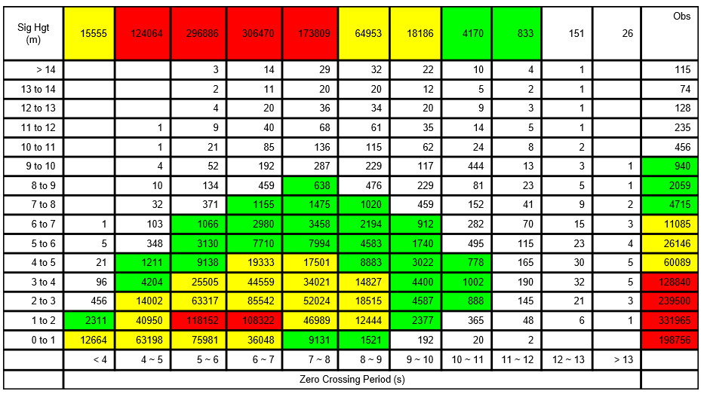

**表4.2** 41区波浪有义波高&过零频率统计分布表

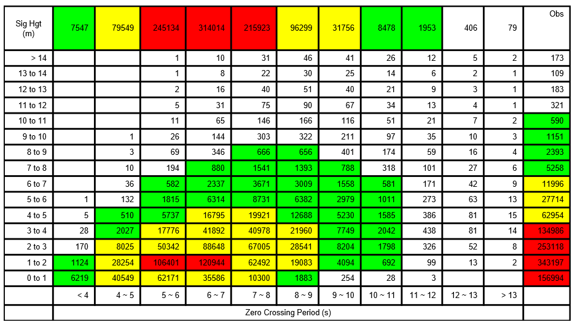

## 不规则波下三体船垂荡加速度分布

根据图4.1-4.3和表4.3可得，当过零周期*T*增大时，三体船受到波浪作用产生的垂向加速度，逐渐减小；当有义波高*H*1/3逐渐增大时，三体船受到波浪作用产生的垂向加速度，逐渐增大。有义波高与垂向加速度曲线簇中，各曲线较好的接近于直线，随着过零周期的增加曲线斜率随之减小。过零周期和垂向加速度曲线簇中，随着有义波高的增加，垂向加速度越大，曲线所处位置靠上。

虽然因为测量点较少，造成曲线不够圆滑，但可以看出*az-T*曲线的基本趋势。随着过零周期*T*的增大，曲线斜率逐渐减小。由3.2.1的图3.2可知，频率与垂向加速度*az*之间呈正相关，且增速随频率*f*变化，相应变化；而频率*f*与周期*T*之间互为倒数。所以垂向加速度*az*与过零周期*T*之间呈负相关。在频率与垂向加速度*f*-*az*曲线中，当频率*f*靠近0.3*H*z附近时，垂向加速度增速最快；在过零周期与垂向加速度*az-T*曲线中，当过零周期*T*在3.5s附近减速最快。

由3.2.4的图3.5可知，波浪波幅*h*与垂向加速度*az*之间呈线性关系。由图4.3可知，有义波高*H*1/3与垂向加速度*az*之间的关系同样呈线性关系。

通过将各个工况计算得到的垂向加速度*az*数值，附上所对应工况下的概率，得到相应波谱的垂向加速度统计均值为：

**表4.4** 垂向加速度统计均值及相对差异表

|  |  |  |  |  |
| --- | --- | --- | --- | --- |
|  | 40区 | 41区 | 均值 | 相对差异率 |
| E(*az*) | 0.2952 | 0.2863 | 0.29075 | 3.01% |
| 忍耐时间 | 2-8*h* | 2-8*h* |  |  |

由表4.4可得，在台湾海峡40区、41区不规则波海况下，该三体船船舶垂向加速度统计均值为0.29075*m*/s2。根据ISO2631-1（1997）规范，在该均值垂向加速度情况下，乘客的可忍耐时间介于2*h*-8*h*之间，能满足大部分航行需求，适合在台湾海峡地区使用。

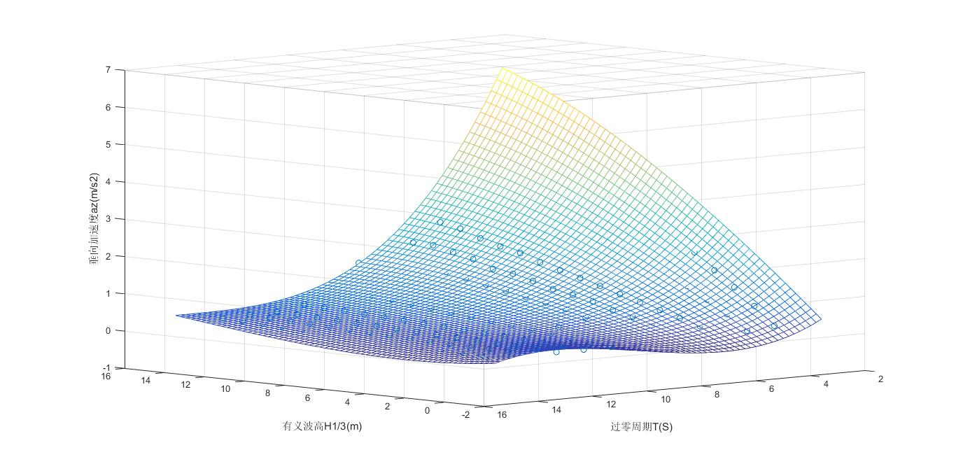

**图4.1** 垂向加速度与有义波高&过零周期三维分布图

**表4.3** 垂向加速度与有义波高&过零周期分布表

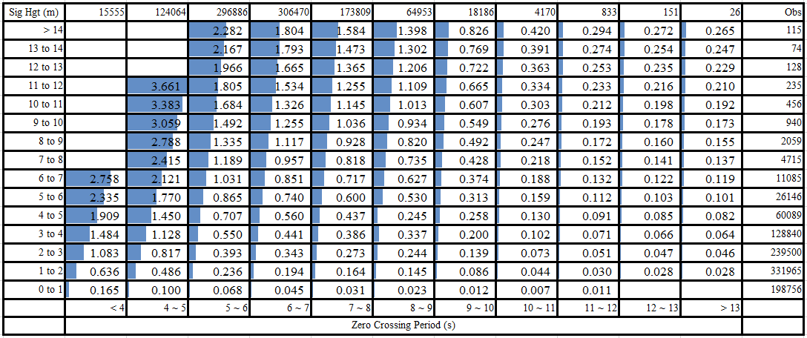

**图4.2** 垂向加速度与过零周期分布簇图

**图4.3** 垂向加速度与有义波高分布簇图

## 不规则波下三体船绕3轴（x,y,z轴）角加速度分布

### 4.3.1 不规则波下三体船绕*x*轴（横摇）角加速度分布

根据图4.4-4.6及表4.5可得，当过零周期*T*增大时，三体船受到波浪作用产生的横摇加速度逐渐减小，但在8.5*s*和10.5*s*中存在着两个局部极大值；当有义波高*H*1/3逐渐增大时，三体船受到波浪作用产生的横摇角加速度，逐渐增大。有义波高与横摇角加速度曲线簇中，各曲线波动较大，与直线有所差别，随着过零周期的增加，曲线平均斜率减小。过零周期和横摇角加速度曲线簇中，随着有义波高的增加，横摇角加速度越大，曲线所处位置靠上。

由3.3.1的图3.7可知，频率与横摇角加速度之间呈正相关，且增速随频率*f*变化，相应变化；而频率*f*与周期*T*之间互为倒数。所以横摇角加速度与周期*T*之间呈负相关。在频率与横摇角加速度曲线中，当频率*f*在0.3*H*z附近时，横摇角加速度曲线的切线斜率最大，增速最快；在过零周期与横摇角加速度曲线中，过零周期*T*在3.5*s*附近切线斜率最大，减速最快。

由3.3.4的图3.16可知，波浪波幅*h*与横摇角加速度之间呈线性关系。有义波高*H*1/3与横摇角加速度的曲线中，两者呈正相关。

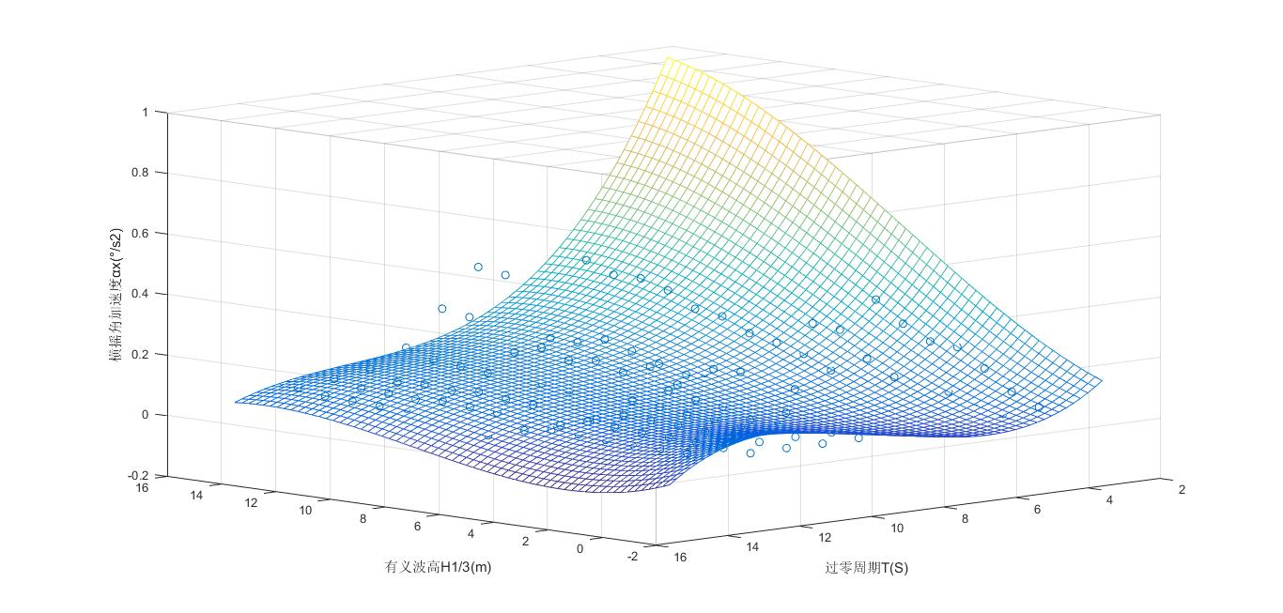

**图4.4** 横摇角加速度与有义波高&过零周期三维分布图

**表4.5** 横摇角加速度与有义波高&过零周期分布表

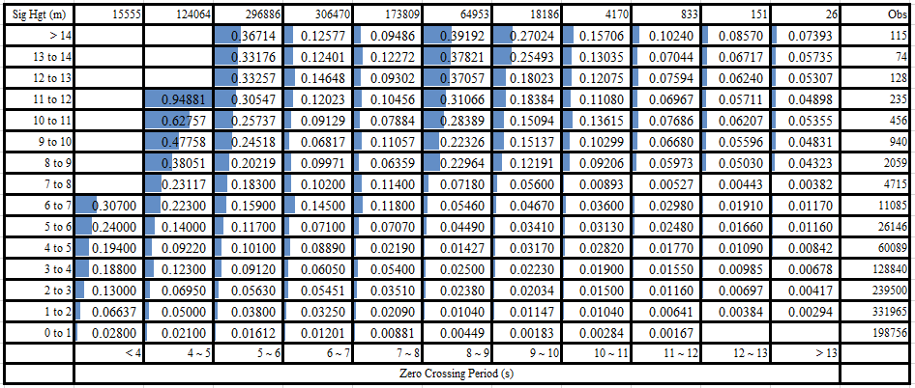

**图4.5** 横摇角加速度与有义波高分布簇图

**图4.6** 横摇角加速度与过零周期分布簇图

### 4.3.2 不规则波下三体船绕*y*轴（纵摇）角加速度分布

由图4.6-4.9和表4.6可知，有义波高-纵摇角加速度曲线中，随着有义波高的增加，纵摇角加速度随之增大，曲线与直线较为接近。比较3.3.4中图17与图4.8，不规则波下的曲线与拟合直线的误差更大。比较3.3.1中的图3.8和图4.9可知，过零周期与纵摇角加速度曲线中，随着过零周期*T*的增加，纵摇角加速度随之减小。

有义波高与纵摇角加速度曲线簇中，各曲线比较好的接近于直线。过零周期大的曲线，拟合直线和原曲线误差较小；过零周期小的曲线，原曲线与拟合直线之间的误差较大。随着过零周期的减小，拟合直线斜率随之减小。过零周期和纵摇角加速度曲线簇中，随着有义波高的增加，纵摇角加速度越大，曲线所处位置靠上。

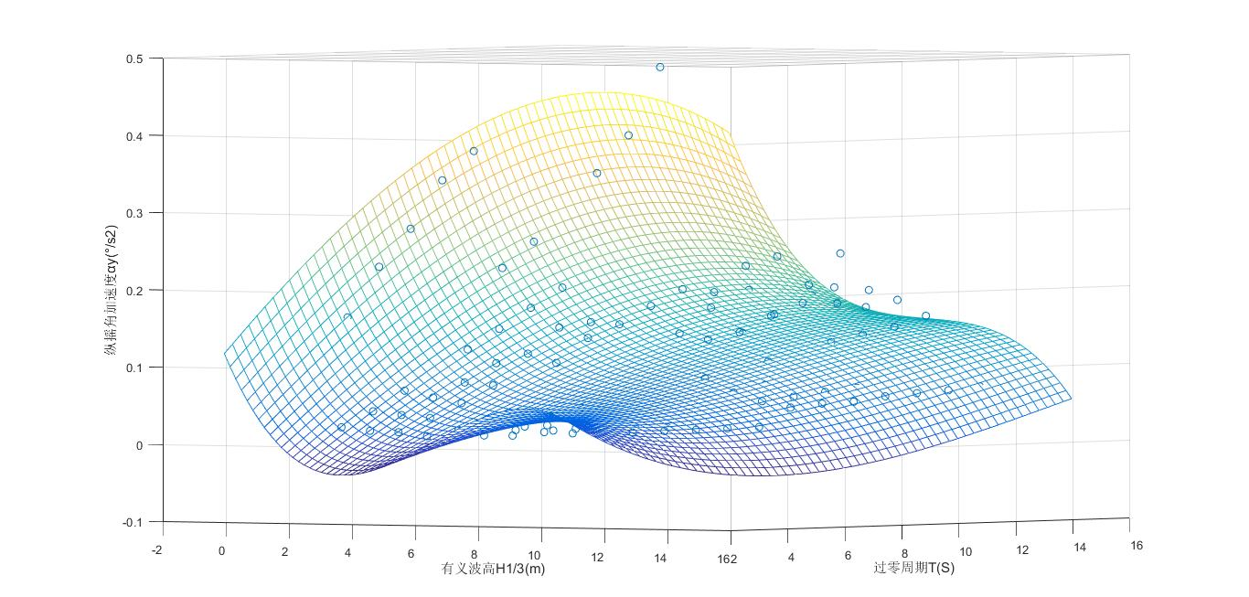

**图4.7** 纵摇角加速度与有义波高&过零周期三维分布图

**表4.6** 纵摇角加速度与有义波高&过零周期分布表

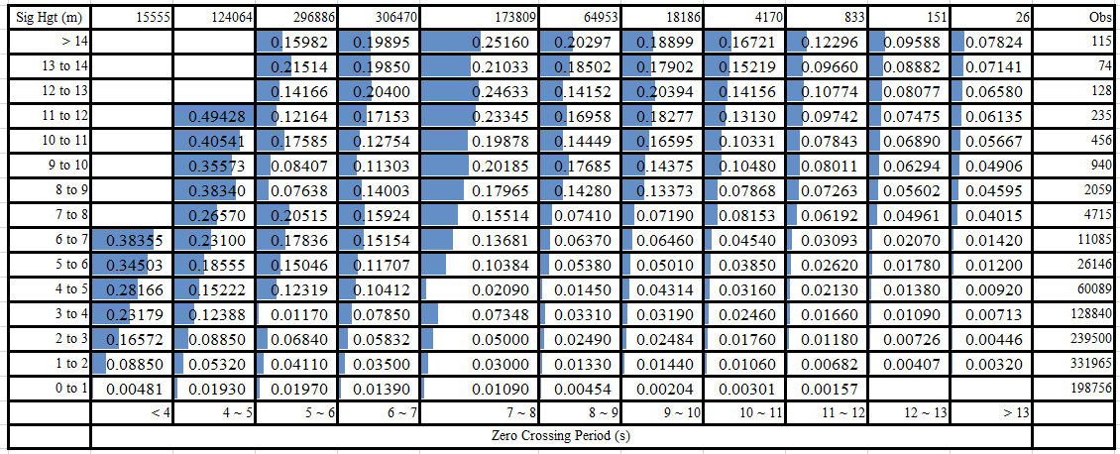

**图4.8** 纵摇角加速度与有义波高分布簇图

**图4.9** 纵摇角加速度与过零周期分布簇图

### 4.3.3 不规则波下三体船绕*z*轴（艏摇）角加速度分布

由图4.10-4.12及表4.7可知，有义波高-艏摇角加速度曲线中，随着有义波高的增加，艏摇角加速度随之增大，曲线与直线较为接近。比较3.3.4中的图3.18与图4.11，不规则波下的曲线与拟合直线的误差更大。比较3.3.1中的图3.9和图4.12可知，过零周期与艏摇角加速度曲线中，随着过零周期*T*的增加，艏摇角加速度随之减小。

有义波高与艏摇角加速度曲线簇中，各曲线比较好的接近于直线。过零周期大的曲线，拟合直线和原曲线误差较小；过零周期小的曲线，原曲线与拟合直线之间的误差较大。随着过零周期的减小，拟合直线斜率随之减小。过零周期和艏摇角加速度曲线簇中，随着有义波高的增加，艏摇角加速度越大，曲线所处位置靠上。

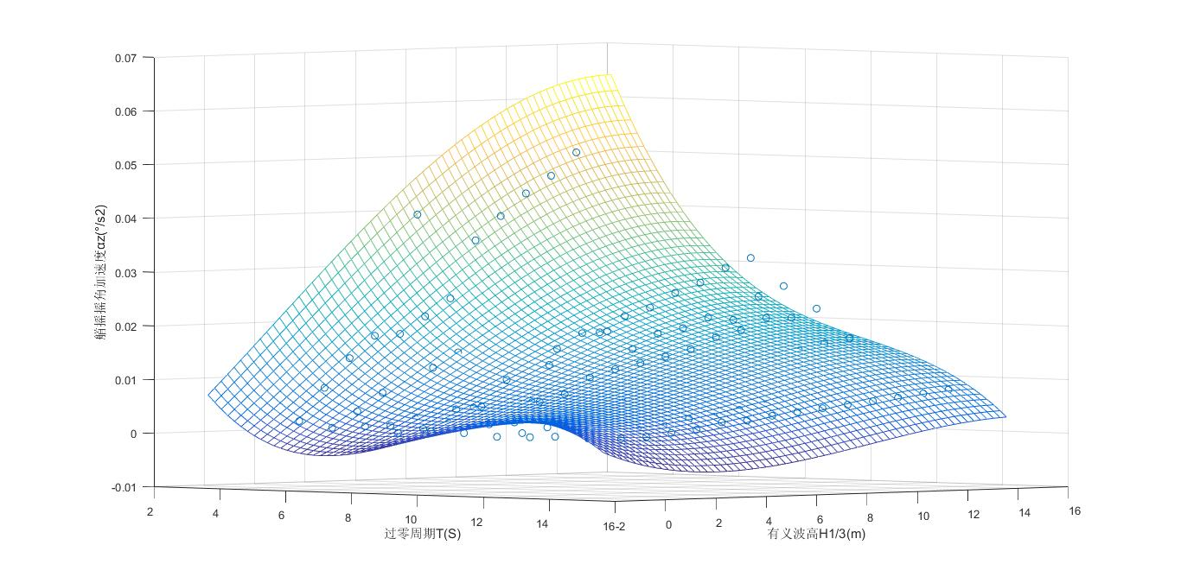

**图4.10** 艏摇角加速度与有义波高&过零周期三维分布图

**表4.7** 艏摇角加速度与有义波高&过零周期分布表

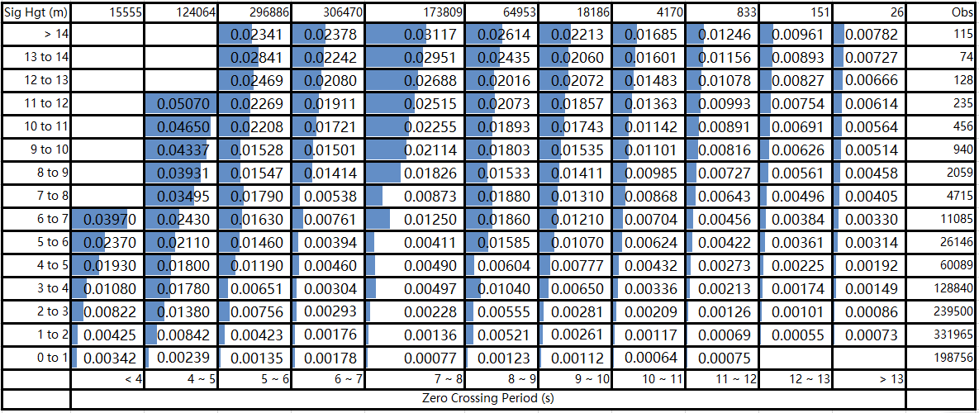

**图4.11** 艏摇角加速度与有义波高分布簇图

**图4.12** 艏摇角加速度与过零周期分布簇图

横摇、纵摇、艏摇角加速度与有义波高、过零周期曲线簇的形状较为相似。

通过将各个工况计算得到的横摇角加速度数值，附上所对应工况下的概率，得到相应波谱的横摇角加速度统计均值为：

**表4.8** 绕三轴角加速度统计均值及相对差异表

|  |  |  |  |  |  |
| --- | --- | --- | --- | --- | --- |
|  | 40区 | 41区 | 均值 | 相对差异率 | |
| E(*αx*) | 0.0412 | 0.0394 | 0.0403 | 4.37% | |
| E(*αy*) | 0.0518 | 0.0521 | 0.05195 | 0.58% |
| E(*αz*) | 0.0134 | 0.0139 | 0.01365 | 3.73% | |

由表4.8可得，在台湾海峡40区、41区不规则波海况下，该三体船船舶横摇角加速度统计均值为0.0403o/s2，纵摇角加速度统计均值为0.05195 **o**/s2，艏摇角加速度统计均值为0.01365 **o**/s2。

## RAO分析

RAO本质是一种由波浪激励到船舶运动响应的转移函数，以波浪有义波高为波浪激励对船舶运动响应进行分析。对比图4.13- 图4.16，可以发现在相同的过零周期条件下，同组的船舶运动响应RAO值，基本保持在某定值附近上下波动的趋势。对于同一外界条件下，由波浪激励到船舶运动响应的转移函数变化不大，但对个别点而言，因为误差原因，出现偏离平均值的上下波动。

**图4.13** 垂向加速度RAO值与有义波高分布簇图

**图4.14** 横摇角加速度RAO值与有义波高分布簇图

**图4.15** 纵摇角加速度RAO值与有义波高分布簇图

**图4.16** 艏摇角加速度RAO值与有义波高分布簇图

## 基于ISO2631-1（1997）的晕船率分析

根据2.6所述，ISO2631-1（1997）统计得到当船舶垂向加速度小于0.25*m*/s2时，乘客可容忍暴露在振动环境中的时间大于8小时；当船舶垂向加速度小于0.5*m*/s2时，乘客可容忍暴露在振动环境中的时间大于2小时；当船舶垂向加速度大于1*m*/s2时，乘客可容忍暴露在振动环境中的时间小于0.5小时。

对本文的152组不规则波工况进行统计得到：

**表4.9** 不规则波下旅客可忍耐时间分布情况表

|  |  |  |
| --- | --- | --- |
| 忍耐时间 | 工况数 | 占比 |
| >8*h* | 64 | 42.11% |
| 2*h*-8*h* | 24 | 15.79% |
| 0.5*h*-2*h* | 24 | 15.79% |
| <0.5*h* | 40 | 26.32% |

由表4.9可以看出约42%的工况（也就是实际海况下），该三体船航行乘客可忍耐时间大于8*h*，可适合于长途航运；约74%的工况下，该三体船航行乘客可忍耐时间大于0.5*h*，适合距离较近的航运需求；约26%的工况，该三体船乘客可忍耐时间小于0.5*h*，若处于该种海况，请避免出海，以免造成大量乘客的不适。

**表4.9** 垂向加速度、旅客可忍耐时间分布表

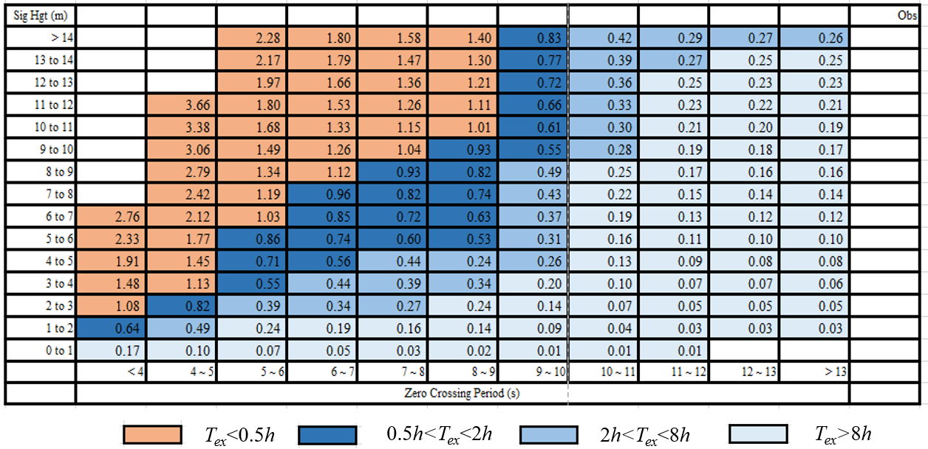

根据2.7中，式2.37对人员忍耐时间和垂向加速度的拟合关系式，对上述工况 进行对应的人员忍耐时间转换，得到各工况的人员忍耐时间数值。根据该数值绘制图像。

由图 4.17~4.19可得，随着有义波高H1/3增加时，人员晕船率随之减小。随着过零周期T的增加，人员晕船率随之增大。并根据40区，41区统计分布，计算得到40区人员晕船率的统计均值为8.2334h，41区人员晕船率的统计均值为8.0044h。规定人员可忍耐时间小于0.5h为不适宜出航条件，则对上述工况进行概率处理，得到40区约有0.98%的概率不适合航行，41区约有0.54%的概率不适合航行。故该型三体船在40区海域内年均不适合航行天数为3.57天，在41区年均不适合航行天数为1.97天。

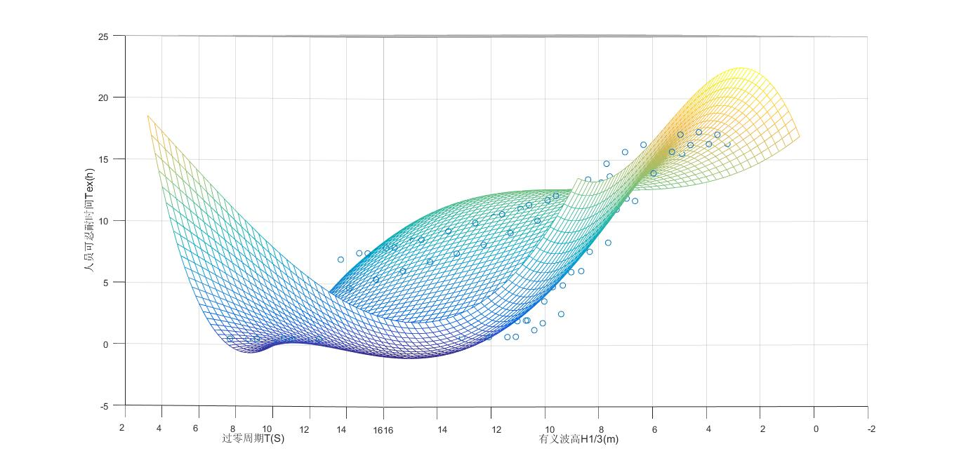

**图4.17** 人员忍耐时间、有义波高、过零周期三维分布图

**图4.18** 人员可忍耐时间与有义波高分布簇图

**图4.19** 人员可忍耐时间与过零周期分布簇图

# 总结与创新

## 总结

通过对602个规则波工况的仿真计算及分析，得到该型三体船垂向加速度、横摇、纵摇、艏摇角加速度与波浪频率，船舶船速，波浪幅值*h*成正相关。随着浪向角的增大，垂向加速度逐渐减小，横摇角加速度先增大，至90*o*后减小，纵摇角加速度逐渐减小，艏摇角加速度先增大，至90*o*后减小。当座位纵向位置逐渐增大时，垂向加速度、横摇、纵摇、艏摇角加速度先减小，至中站面附近逐渐增大。结合ISO2631-1（1997）法规，对上述工况进行晕船率评估，得到波浪频率、船舶速度、波浪幅值与人员忍耐时间呈负相关。当浪向角从0*o*增加至180*o*时，人员可忍耐时间逐渐增加。随着座位纵向位置的增大，人员可忍耐时间先增大，至船舯附近逐渐减小。根据上述结论，给出一种可能的应用-船舶航运座位等级划分策略。

通过对152个不规则波工况的仿真计算及分析，得到台湾海峡40区垂向加速度垂向加速度统计均值为0.2952 m/s2，横摇角加速度统计均值为0.0412，纵摇角加速度统计均值为0.0518，艏摇角加速度统计均值为0.0134。台湾海峡41区垂向加速度垂向加速度统计均值为0.2863 m/s2，横摇角加速度统计均值为0.0394，纵摇角加速度统计均值为0.0518，艏摇角加速度统计均值为0.0139。并根据ISO2631-1（1997）规范对152个工况进行评估。得到，随着有义波高H1/3增加时，人员晕船率随之减小。随着过零周期*T*的增加，人员晕船率随之增大。40区人员晕船率的统计均值为8.2334*h*，41区人员晕船率的统计均值为8.0044*h*。规定人员可忍耐时间小于0.5*h*为不适宜出航条件，得40区约有0.98%的概率不适合航行，41区约有0.54%的概率不适合航行。即该型三体船在40区海域内年均不适合航行天数为3.57天，在41区年均不适合航行天数为1.97天。

## 创新点

本文创新的利用ISO2631-1（1997）法规对多变量下某型船舶晕船率情况进行评估。其中，得到各海况变量、座位纵向位置关于垂荡、横摇、纵摇、艏摇四个自由度的运动响应仿真结果。得到各海况变量、座位纵向位置关于旅客晕船率指标人员可忍耐时间的关系曲线。并利用台湾海峡40区、41区海浪统计数据进行对应的仿真分析，得到该型三体船年均不适宜航行天数。另外在数据处理过程中，创新性利用shell 脚本语言实现数据处理的自动化过程，减少了大数据情况下的繁琐数据处理过程。根据上述结论给出一种可能应用-船舶航运座位等级划分策略。

参考文献

1. International Organization for Standardization. Mechanical Vibration and shock- EValuation of human exposure to whole-body Vibration-Part 1: General requirements[M]. The Organization, 1997.
2. St Dinis M, Pierson Jr W J. On the motions of ships in confused seas[R]. NEW YORK UNIV BRONX SCHOOL OF ENGINEERING AND SCIENCE, 1953.
3. KorVin-KroukoVsky B V. InVestigation of ship motions in regular waVes[J]. Trans SNAME, 1955, 63: 386-435.
4. SalVesen N, Tuck E O, Faltinsen O. Ship motions and sea loads[J]. Trans. SNAME, 1970, 78(8): 250-287.
5. Kim C H, Chou F S, Tien D. Motions and hydrodynamic loads of a ship adVancing in oblique waVes[R]. 1980.
6. FANG M C, SHYU W E I J. On the added resistance of a swath ship adVancing in head waVes[J]. International shipbuilding progress, 1994, 41(425): 55-71.
7. Fang M C, Kim C H. Hydrodynamically coupled motions of two ships adVancing in oblique waVes[J]. Journal of Ship Research, 1986, 30(3).
8. Fang M. On the diffraction problem between two ships adVancing in oblique sea[J]. International shipbuilding progress, 1987, 34(396).
9. 周显光. 高速船体垂向波浪负荷之研究[J]. 国立台湾大学造船工程研究所博士论文, 1992.
10. 廖元達，高速船體在斜波中之非線性運動[J]. 国立台湾大学造船工程研究所博士论文, 1993.
11. Fang M C, LEE M L, LEE C L U O. Time simulation of water shipping for a ship adVancing in large longitudinal waVes[J]. Journal of ship research, 1993, 37(2): 126-137.
12. 曾健中，船体波浪负荷与压力计算[J].国立台湾大学造船工程研究所博士论文, 1995.
13. 黄孝怡，高速船体在斜波中非线性船体运动及波浪负荷时序列计算之研究[J]. 1997.
14. 吴华桐、方志中，船艇在斜浪中之运动与波浪负荷分析-二维线性载片法之应用[J].第十一届中国造船暨机械工程研讨会,台南、走马瀨,1998.
15. 方志中、吕崇勇，船体在斜浪中运动性能研究[J]. 第七届军体工程研讨会,桃园,1999.
16. 方志中，陈生平，船体耐海性能分析[J].第七届军体工程研讨会,桃园,1999.
17. 林彦华，高速船体在斜浪中非线性运动及波浪负荷之研究[J]. 国立台湾大学造船工程研究所博士论文, 2002.
18. 方志中，黄博文，高速排水型单体船之人员晕船率分析[J]. 国立台湾海洋大学造船工程学系研究所博士论文, 2011.
19. 张育瑋. 高速三体船在规则波中的运动及阻力性能之研究[J]. 台湾大学工程科学及海洋工程学研究所学位论文, 2013: 1-108.
20. 方志中, 梁晏豪. 三型船艇人员晕船率分析[J]. 中国造船暨轮机工程学刊, 2017, 36(1): 33-41.
21. Hill J. The care of the sea-sick[J]. British medical journal, 1936, 2(3955): 802.
22. Chinn H I. Motion sickness in the military serVice[J]. Military surgeon, 1951, 108(1): 20-29.
23. Handford S W, Cone Jr T E, GoVer S C. A ship's motion and the incidence of seasickness[J]. Military surgeon, 1953, 113(3): 157-167.
24. Trumbull R, Chinn H I, Maag C H, et al. Effect of certain drugs on the incidence of seasickness[J]. Clinical Pharmacology & Therapeutics, 1960, 1(3): 280-283.
25. O'Hanlon J F, McCauley M E. Motion sickness incidence as a function of the frequency and acceleration of Vertical sinusoidal motion[R]. CANYON RESEARCH GROUP INC GOLETA CA HUMAN FACTORS RESEARCH DIV, 1973.
26. Pethybridge R J, DaVies J W, Walters J D. A Pilot Study on the Incidence of Sea-Sickness in RN Personnel on Two Ships[R]. INSTITUTE OF NAVAL MEDICINE (DERA) ALVERSTOKE (UNITED KINGDOM), 1978.
27. Pethybridge R J. Sea sickness incidence in Royal NaVy ships[J]. INM Report, 1982, 37: 82.
28. Corbridge C, Grifftn M J. Vibration and comfort: Vertical and lateral motion in the range 0· 5 to 5· 0 Hz[J]. Ergonomics, 1986, 29(2): 249-272.
29. Lawther A, Griffin M J. The motion of a ship at sea and the consequent motion sickness amongst passengers[J]. Ergonomics, 1986, 29(4): 535-552.
30. Lawther A, Griffin M J. Prediction of the incidence of motion sickness from the magnitude, frequency, and duration of Vertical oscillation[J]. The Journal of the Acoustical Society of America, 1987, 82(3): 957-966.
31. Attias J, Gordon C, Ribak J, et al. Efficacy of transdermal scopolamine against seasickness: a 3-day study at sea[J]. AViation, space, and enVironmental medicine, 1987, 58(1): 60-62.
32. Lawther A, Griffin M J. Motion sickness and motion characteristics of Vessels at sea[J]. Ergonomics, 1988, 31(10): 1373-1394.
33. Lawther A, Griffin M J. A surVey of the occurrence of motion sickness amongst passengers at sea[J]. AViation, space, and enVironmental medicine, 1988, 59(5): 399-406.
34. Griffin M J, Erdreich J. Handbook of human Vibration[J]. The Journal of the Acoustical Society of America, 1991, 90(4): 2213-2213.
35. Dobie T G. The importance of the human element in ship design[C]//Ship Structure Symposium, Arlington VA, June. 2000, 13.
36. SteVens S C, Parsons M G. Effects of motion at sea on crew performance: A surVey[J]. Marine Technology, 2002, 39(1): 29-47.
37. Duh H B L, Parker D E, Philips J O, et al. “Conflicting” motion cues to the Visual and Vestibular self-motion systems around 0.06 Hz eVoke simulator sickness[J]. Human Factors, 2004, 46(1): 142-153.
38. Esteban S, Giron-Sierra J M, Recas J, et al. Frequency-domain analysis for prediction of seasickness on ships[J]. Marine Technology, 2005, 42(4): 192-198.
39. Sarıöz K, Sarıöz E. Habitability assessment of passenger Vessels based on ISO criteria[J]. Marine Technology, 2005, 42(1): 43-51.
40. 方志中，吕崇勇，高速客船人员晕船率数值评估进行研究[J]. 中国造船暨机械工程研讨会, 2006.
41. Bos J E, Damala D, Lewis C, et al. Susceptibility to seasickness[J]. Ergonomics, 2007, 50(6): 890-901.
42. Turan O, VerVeniotis C, Khalid H. Motion sickness onboard ships: subjectiVe Vertical theory and its application to full-scale trials[J]. Journal of marine science and technology, 2009, 14(4): 409.
43. Mikkola TPJ，Kukkanen T，SilVola I等。直接强度和疲劳评估的海上高原海上运输安全[C]。OMAE，2001。
44. Naciri M, Quéau J P. The soft yoke mooring and offloading system for LNG offloading applications[J]. Proceedings of 2003 Offshore Mechanics & Artic Engineering, 2003.
45. Pollack J, DaVies K B, Riggs D C. A Feasibility Study for Steel Catenary Risers Connected to a Spread-Moored FPU Monohull in a Field Offshore Brazil[C]//ASME 2003 22nd International Conference on Offshore Mechanics and Arctic Engineering. American Society of Mechanical Engineers, 2003: 771-780.
46. 李臻, 杨启, 宗贤骅,等. 巨型船舶大风浪中系泊模型试验研究[J]. 船舶工程, 2003, 25(6):5-8.
47. Naciri M, PolderVaart L. Design aspects of SPM LNG terminals in shallow water[C]//Offshore Technology Conference. Offshore Technology Conference, 2004.
48. Jean-Robert F, Naciri M, Xiao-Bo C. Hydrodynamics of two side-by-side Vessels experiments and numerical simulations[C]//The Sixteenth International Offshore and Polar Engineering Conference. International Society of Offshore and Polar Engineers, 2006.
49. 闫功伟, 欧进萍. 基于 AQWA 的张力腿平台动力响应分析[J]. 东南大学学报: 自然科学版, 2009, 39(11): 304-310.
50. 刘鲲, 朱航, 欧进萍. TMD 在半潜式平台垂荡响应控制中的应用[D]. , 2011.
51. 刘冰. 高速双体船纵向运动及其控制研究[D]. 哈尔滨工程大学, 2012.
52. Zhang X G, Zou Z J. IDENTIFICATION OF ABKOWITZ MODEL FOR SHIP MANOEUVRING MOTION USING ε-SUPPORT VECTOR REGRESSION[J]. 水动力学研究与进展 B辑, 2011, 23(3):353-360.

附录

附录1：

Matlab程序：

clear all

clc

x=[3.5 4.5 5.5 6.5 7.5 8.5 9.5 10.5 11.5 3.5 4.5 5.5 6.5 7.5 8.5 9.5 10.5 11.5 12.5 13.5 3.5 4.5 5.5 6.5 7.5 8.5 9.5 10.5 11.5 12.5 13.5 3.5 4.5 5.5 6.5 7.5 8.5 9.5 10.5 11.5 12.5 13.5 3.5 4.5 5.5 6.5 7.5 8.5 9.5 10.5 11.5 12.5 13.5 3.5 4.5 5.5 6.5 7.5 8.5 9.5 10.5 11.5 12.5 13.5 3.5 4.5 5.5 6.5 7.5 8.5 9.5 10.5 11.5 12.5 13.5 4.5 5.5 6.5 7.5 8.5 9.5 10.5 11.5 12.5 13.5 4.5 5.5 6.5 7.5 8.5 9.5 10.5 11.5 12.5 13.5 4.5 5.5 6.5 7.5 8.5 9.5 10.5 11.5 12.5 13.5 4.5 5.5 6.5 7.5 8.5 9.5 10.5 11.5 12.5 13.5 4.5 5.5 6.5 7.5 8.5 9.5 10.5 11.5 12.5 13.5 5.5 6.5 7.5 8.5 9.5 10.5 11.5 12.5 13.5 5.5 6.5 7.5 8.5 9.5 10.5 11.5 12.5 13.5 5.5 6.5 7.5 8.5 9.5 10.5 11.5 12.5 13.5 ];

y=[0.5 0.5 0.5 0.5 0.5 0.5 0.5 0.5 0.5 1.5 1.5 1.5 1.5 1.5 1.5 1.5 1.5 1.5 1.5 1.5 2.5 2.5 2.5 2.5 2.5 2.5 2.5 2.5 2.5 2.5 2.5 3.5 3.5 3.5 3.5 3.5 3.5 3.5 3.5 3.5 3.5 3.5 4.5 4.5 4.5 4.5 4.5 4.5 4.5 4.5 4.5 4.5 4.5 5.5 5.5 5.5 5.5 5.5 5.5 5.5 5.5 5.5 5.5 5.5 6.5 6.5 6.5 6.5 6.5 6.5 6.5 6.5 6.5 6.5 6.5 7.5 7.5 7.5 7.5 7.5 7.5 7.5 7.5 7.5 7.5 8.5 8.5 8.5 8.5 8.5 8.5 8.5 8.5 8.5 8.5 9.5 9.5 9.5 9.5 9.5 9.5 9.5 9.5 9.5 9.5 10.5 10.5 10.5 10.5 10.5 10.5 10.5 10.5 10.5 10.5 11.5 11.5 11.5 11.5 11.5 11.5 11.5 11.5 11.5 11.5 12.5 12.5 12.5 12.5 12.5 12.5 12.5 12.5 12.5 13.5 13.5 13.5 13.5 13.5 13.5 13.5 13.5 13.5 14.5 14.5 14.5 14.5 14.5 14.5 14.5 14.5 14.5 ];

z=[0.00481 0.01930 0.01970 0.01390 0.01090 0.00454 0.00204 0.00301 0.00157 0.08850 0.05320 0.04110 0.03500 0.03000 0.01330 0.01440 0.01060 0.00682 0.00407 0.00320 0.16572 0.08850 0.06840 0.05832 0.05000 0.02490 0.02484 0.01760 0.01180 0.00726 0.00446 0.23179 0.12388 0.01170 0.07850 0.07348 0.03310 0.03190 0.02460 0.01660 0.01090 0.00713 0.28166 0.15222 0.12319 0.10412 0.02090 0.01450 0.04314 0.03160 0.02130 0.01380 0.00920 0.34503 0.18555 0.15046 0.11707 0.10384 0.05380 0.05010 0.03850 0.02620 0.01780 0.01200 0.38355 0.23100 0.17836 0.15154 0.13681 0.06370 0.06460 0.04540 0.03093 0.02070 0.01420 0.26570 0.20515 0.15924 0.15514 0.07410 0.07190 0.08153 0.06192 0.04961 0.04015 0.03834 0.07638 0.14003 0.17965 0.14280 0.13373 0.07868 0.07263 0.05602 0.04595 0.35573 0.08407 0.11303 0.20185 0.17685 0.14375 0.10480 0.08011 0.06294 0.04906 0.40541 0.17585 0.12754 0.19878 0.14449 0.16595 0.10331 0.07843 0.06890 0.05667 0.49428 0.12164 0.17153 0.23345 0.16958 0.18277 0.13130 0.09742 0.07475 0.06135 0.14166 0.20400 0.24633 0.14152 0.20394 0.14156 0.10774 0.08077 0.06580 0.21514 0.19850 0.21033 0.18502 0.17902 0.15219 0.09660 0.08882 0.07141 0.15982 0.19895 0.25160 0.20297 0.18899 0.16721 0.12296 0.09588 0.07824

];

m=[0.012601597 0.062886586 0.075606596 0.03587037 0.046757457 0.012382681 0.000191054 1.99014E-05 1.99014E-06 0.002299612 0.040748215 0.117569794 0.107788233 0.009086006 0.012382681 0.002365287 0.000363201 4.77635E-05 5.97043E-06 9.95072E-07 0.000453753 0.013933004 0.063004999 0.085120483 0.051767647 0.018423766 0.004564397 0.000883624 0.000144285 2.08965E-05 2.98522E-06 9.5527E-05 0.004183284 0.025379322 0.044339431 0.033853358 0.014753938 0.004378319 0.000997063 0.000189064 3.18423E-05 4.97536E-06 2.08965E-05 0.001205033 0.009092972 0.019237735 0.017414762 0.008839228 0.003007109 0.000774166 0.000164187 2.98522E-05 4.97536E-06 4.97536E-06 0.000346285 0.003114577 0.007672008 0.007954609 0.004560417 0.001731426 0.000492561 0.000114433 2.28867E-05 3.98029E-06 9.95072E-07 0.000102492 0.001060747 0.002965316 0.00344096 0.002183189 0.000907506 0.00028061 6.96551E-05 1.49261E-05 2.98522E-06 3.18423E-05 0.000369172 0.001149309 0.001467732 0.001014974 0.000456738 0.000151251 4.0798E-05 8.95565E-06 1.99014E-06 9.95072E-06 0.00013334 0.000456738 0.000634856 0.000473654 0.000227872 8.06009E-05 2.28867E-05 4.97536E-06 9.95072E-07 3.98029E-06 5.17438E-05 0.000191054 0.000285586 0.000227872 0.000116423 0.000441812 1.29359E-05 2.98522E-06 9.95072E-07 9.95072E-07 2.08965E-05 8.45812E-05 0.00013533 0.000114433 6.16945E-05 2.38817E-05 7.96058E-06 1.99014E-06 0 9.95072E-07 8.95565E-06 3.98029E-05 6.76649E-05 6.06994E-05 3.48275E-05 1.3931E-05 4.97536E-06 9.95072E-07 0 3.98029E-06 1.99014E-05 3.58226E-05 3.38325E-05 1.99014E-05 8.95565E-06 2.98522E-06 9.95072E-07 0 1.99014E-06 1.09458E-05 1.99014E-05 1.99014E-05 1.19409E-05 4.97536E-06 1.99014E-06 9.95072E-07 0 2.98522E-06 1.3931E-05 2.88571E-05 3.18423E-05 2.18916E-05 9.95072E-06 3.98029E-06 9.95072E-07 0];

n=[0.006214451 0.04051934 0.062125524 0.03555997 0.010292466 0.001881623 0.000253814 2.79795E-05 2.99781E-06 0.001123178 0.028233333 0.106323171 0.120855534 0.062446289 0.019069041 0.004091005 0.000691494 9.89276E-05 1.29905E-05 1.99854E-06 0.000169876 0.00801913 0.050305177 0.088583157 0.066955988 0.028520123 0.008197999 0.001796685 0.000325762 5.1962E-05 7.99415E-06 2.79795E-05 0.002025517 0.017762997 0.041861357 0.040948026 0.021943937 0.007743332 0.002040506 0.00043768 8.09408E-05 1.39898E-05 4.99634E-06 0.000509627 0.005732804 0.016782715 0.019906428 0.012678719 0.005226174 0.001583841 0.000385718 8.09408E-05 1.4989E-05 9.99269E-07 0.000131903 0.001813672 0.006309382 0.008724614 0.006377332 0.002976821 0.00101026 0.0002728 6.29539E-05 1.29905E-05 0 3.59737E-05 0.000581574 0.002335291 0.003668315 0.003006799 0.00155686 0.000580575 0.000170875 4.19693E-05 8.99342E-06 9.99269E-06 0.000193858 0.000879356 0.001539873 0.001391981 0.000787424 0.000317767 0.000100926 2.69803E-05 5.99561E-06 2.99781E-06 6.89495E-05 0.000345747 0.000665513 0.00065552 0.000400707 0.000173873 5.89568E-05 1.59883E-05 3.99707E-06 9.99269E-07 2.5981E-05 0.000143895 0.000302778 0.000321764 0.000210846 9.6929E-05 3.49744E-05 9.99269E-06 2.99781E-06 0 1.0992E-05 6.49525E-05 0.000145893 0.000165879 0.000115915 5.09627E-05 2.09846E-05 6.99488E-06 1.99854E-06 0 4.99634E-06 3.09773E-05 7.49451E-05 8.99342E-05 6.6951E-05 3.39751E-05 1.29905E-05 3.99707E-06 9.99269E-07 1.99854E-06 1.59883E-05 3.99707E-05 5.09627E-05 3.99707E-05 2.09846E-05 8.99342E-06 2.99781E-06 9.99269E-07 9.99269E-07 7.99415E-06 2.19839E-05 2.99781E-05 2.49817E-05 1.39898E-05 5.99561E-06 1.99854E-06 9.99269E-07 9.99269E-07 9.99269E-06 3.09773E-05 4.59664E-05 4.097E-05 2.5981E-05 1.19912E-05 4.99634E-06 1.99854E-06];

e1=dot(x,m)

e2=dot(x,n)

scatter3(x,y,z)

x=x';

y=y';

z=z';

hold on

Z=[ones(length(x),1),x,y,x.^2,x.*y,y.^2,x.^3,x.^2.*y,x.*y.^2,y.^3];

A=Z\z;

X=min(x)-1:0.2:max(x)+1;

Y=min(y)-1:(max(y)-min(y)+2)/(length(X)+1):max(y)+1;

[x y]=meshgrid(X,Y);

z=A(1)+A(2)*x+A(3)*y+A(4)*x.^2+A(5)*x.*y+A(6)*y.^2+A(7)*x.^3+A(8)*x.^2.*y+A(9)*x.*y.^2+A(10)*y.^3;

xlabel('过零周期T(S)');

ylabel('有义波高H1/3(m)');

zlabel('纵摇角加速度αy(*o*/s2)');

mesh(x,y,z)

附录2

部分原始数据：

规则波：

|  |  |  |  |  |  |  |  |  |  |
| --- | --- | --- | --- | --- | --- | --- | --- | --- | --- |
| 工况 | 波频*f(Hz)* | 航速*v(Knot)* | 浪向角*θ(o)* | 波幅*h(m)* | 座位纵向坐标(m) | 最大垂向加速度(m/s2) | 最大横摇角加速度(*o*/s2) | 最大纵摇角加速度(*o*/s2) | 最大艏摇角加速度(*o*/s2) |
| 工况059 | 0.1 | 30 | 0 | 6 | 重心 | 0.287 | 0.0342 | 0.0379 | 0.0395 |
| 工况566 | 0.11 | 30 | 0 | 6 | 重心 | 0.349 | 0.0537 | 0.0483 | 0.0401 |
| 工况567 | 0.12 | 30 | 0 | 6 | 重心 | 0.416 | 0.0677 | 0.0714 | 0.0425 |
| 工况568 | 0.13 | 30 | 0 | 6 | 重心 | 0.485 | 0.0676 | 0.1079 | 0.0440 |
| 工况569 | 0.14 | 30 | 0 | 6 | 重心 | 0.558 | 0.1348 | 0.1584 | 0.0500 |
| 工况167 | 0.15 | 30 | 0 | 6 | 重心 | 0.631 | 0.2269 | 0.0873 | 0.0575 |
| 工况570 | 0.16 | 30 | 0 | 6 | 重心 | 0.704 | 0.3122 | 0.0740 | 0.0636 |
| 工况571 | 0.17 | 30 | 0 | 6 | 重心 | 0.776 | 0.3818 | 0.1603 | 0.0676 |
| 工况442 | 0.3 | 15 | 0 | 6 | 重心 | 2.210 | 0.0468 | 1.2034 | 0.0554 |
| 工况492 | 0.3 | 30 | 0 | 0.5 | 重心 | 0.193 | 0.1925 | 0.2063 | 0.0131 |
| 工况493 | 0.3 | 30 | 0 | 1 | 重心 | 0.386 | 0.3862 | 0.4114 | 0.0278 |
| 工况494 | 0.3 | 30 | 0 | 2 | 重心 | 0.785 | 0.7618 | 0.8259 | 0.0562 |
| 工况495 | 0.3 | 30 | 0 | 4 | 重心 | 1.570 | 1.6883 | 1.9246 | 0.1109 |
| 工况572 | 0.18 | 30 | 0 | 6 | 重心 | 2.355 | 0.4542 | 0.3455 | 0.0704 |
| 工况496 | 0.3 | 30 | 0 | 6 | 重心 | 2.744 | 0.0786 | 2.6875 | 0.0849 |
| 工况497 | 0.3 | 30 | 0 | 8 | 重心 | 2.144 | 3.3852 | 3.8853 | 0.1589 |
| 工况502 | 0.3 | 30 | 30 | 6 | 重心 | 2.298 | 2.5536 | 1.7896 | 0.1893 |
| 工况508 | 0.3 | 30 | 45 | 6 | 重心 | 2.247 | 1.5481 | 2.2333 | 0.1708 |
| 工况514 | 0.3 | 30 | 60 | 6 | 重心 | 2.155 | 2.1679 | 1.9937 | 0.1833 |
| 工况520 | 0.3 | 30 | 90 | 6 | 重心 | 1.947 | 2.7421 | 2.0429 | 0.1977 |
| 工况526 | 0.3 | 30 | 120 | 6 | 重心 | 1.697 | 1.4515 | 2.7033 | 0.1878 |
| 工况532 | 0.3 | 30 | 135 | 6 | 重心 | 1.626 | 2.2865 | 2.0923 | 0.1632 |
| 工况538 | 0.3 | 30 | 150 | 6 | 重心 | 1.528 | 2.2944 | 1.9957 | 0.1978 |
| 工况573 | 0.19 | 30 | 0 | 6 | 重心 | 0.913 | 0.5571 | 0.4110 | 0.0760 |
| 工况275 | 0.2 | 30 | 0 | 6 | 重心 | 0.907 | 0.6150 | 0.2681 | 0.0865 |
| 工况325 | 0.21 | 30 | 0 | 6 | 重心 | 0.901 | 0.4060 | 0.3265 | 0.0892 |
| 工况326 | 0.22 | 30 | 0 | 6 | 重心 | 0.979 | 0.2406 | 0.3951 | 0.0932 |
| 工况328 | 0.23 | 30 | 0 | 6 | 重心 | 1.076 | 0.4549 | 0.5905 | 0.0981 |
| 工况329 | 0.24 | 30 | 0 | 6 | 重心 | 1.167 | 0.7052 | 0.8409 | 0.1269 |
| 工况388 | 0.25 | 30 | 0 | 6 | 重心 | 1.242 | 0.9579 | 1.1326 | 0.1168 |
| 工况574 | 0.26 | 30 | 0 | 6 | 重心 | 1.305 | 1.2106 | 1.4517 | 0.0847 |
| 工况575 | 0.27 | 30 | 0 | 6 | 重心 | 1.365 | 1.5095 | 1.7861 | 0.0927 |
| 工况576 | 0.28 | 30 | 0 | 6 | 重心 | 1.434 | 1.7924 | 2.1371 | 0.1494 |
| 工况577 | 0.29 | 30 | 0 | 6 | 重心 | 1.514 | 2.0998 | 2.5114 | 0.1820 |
| 工况578 | 0.3 | 16 | 0 | 6 | 重心 | 2.229 | 0.0506 | 1.3953 | 0.0583 |
| 工况546 | 0.31 | 30 | 0 | 6 | 重心 | 1.743 | 2.8197 | 3.3500 | 0.1879 |
| 工况547 | 0.32 | 30 | 0 | 6 | 重心 | 2.049 | 3.2673 | 3.7830 | 0.1784 |
| 工况548 | 0.33 | 30 | 0 | 6 | 重心 | 2.414 | 3.6502 | 4.2388 | 0.1822 |
| 工况549 | 0.34 | 30 | 0 | 6 | 重心 | 2.860 | 4.0980 | 4.7170 | 0.1684 |
| 工况550 | 0.35 | 30 | 0 | 6 | 重心 | 3.415 | 4.5372 | 5.2204 | 0.2188 |
| 工况551 | 0.36 | 30 | 0 | 6 | 重心 | 4.128 | 5.0082 | 5.7557 | 0.1937 |
| 工况552 | 0.37 | 30 | 0 | 6 | 重心 | 4.768 | 5.2031 | 6.0038 | 0.2147 |
| 工况553 | 0.38 | 30 | 0 | 6 | 重心 | 5.396 | 5.1588 | 6.0435 | 0.2399 |
| 工况554 | 0.39 | 30 | 0 | 6 | 重心 | 6.397 | 5.2505 | 6.2106 | 0.2655 |
| 工况555 | 0.4 | 30 | 0 | 6 | 重心 | 8.119 | 5.6817 | 7.1006 | 0.2894 |
| 工况556 | 0.41 | 30 | 0 | 6 | 重心 | 10.447 | 7.1516 | 9.3588 | 0.3524 |
| 工况557 | 0.42 | 30 | 0 | 6 | 重心 | 10.514 | 6.5928 | 8.8013 | 0.3218 |
| 工况558 | 0.43 | 30 | 0 | 6 | 重心 | 12.273 | 2.9425 | 6.8356 | 0.4453 |
| 工况559 | 0.44 | 30 | 0 | 6 | 重心 | 12.485 | 2.1281 | 6.8383 | 0.4552 |
| 工况560 | 0.45 | 30 | 0 | 6 | 重心 | 12.739 | 2.2810 | 6.8535 | 0.4986 |
| 工况561 | 0.46 | 30 | 0 | 6 | 重心 | 13.054 | 2.4457 | 6.8826 | 0.5035 |
| 工况562 | 0.47 | 30 | 0 | 6 | 重心 | 13.484 | 2.6601 | 6.9282 | 0.5043 |
| 工况563 | 0.48 | 30 | 0 | 6 | 重心 | 14.131 | 2.8643 | 6.9921 | 0.5476 |
| 工况564 | 0.49 | 30 | 0 | 6 | 重心 | 15.031 | 3.0646 | 7.0715 | 0.5398 |
| 工况565 | 0.5 | 30 | 0 | 6 | 重心 | 16.348 | 3.3595 | 7.1571 | 0.5810 |
| 工况579 | 0.3 | 17 | 0 | 6 | 重心 | 2.238 | 0.0538 | 1.5734 | 0.0598 |
| 工况580 | 0.3 | 18 | 0 | 6 | 重心 | 2.247 | 0.0566 | 1.7143 | 0.0625 |
| 工况581 | 0.3 | 19 | 0 | 6 | 重心 | 2.256 | 0.0598 | 1.8530 | 0.0657 |
| 工况582 | 0.3 | 20 | 0 | 6 | 重心 | 2.263 | 0.0629 | 1.9919 | 0.0689 |
| 工况583 | 0.3 | 21 | 0 | 6 | 重心 | 2.272 | 0.0657 | 2.1255 | 0.0716 |
| 工况584 | 0.3 | 22 | 0 | 6 | 重心 | 2.281 | 0.0684 | 2.2546 | 0.0744 |
| 工况585 | 0.3 | 23 | 0 | 6 | 重心 | 2.290 | 0.0711 | 2.3764 | 0.0771 |
| 工况586 | 0.3 | 24 | 0 | 6 | 重心 | 2.299 | 0.0733 | 2.4834 | 0.0795 |
| 工况587 | 0.3 | 25 | 0 | 6 | 重心 | 2.308 | 0.0753 | 2.5758 | 0.0815 |
| 工况588 | 0.3 | 26 | 0 | 6 | 重心 | 2.319 | 0.0768 | 2.6462 | 0.0832 |
| 工况589 | 0.3 | 27 | 0 | 6 | 重心 | 2.328 | 0.0778 | 2.6949 | 0.0842 |
| 工况590 | 0.3 | 28 | 0 | 6 | 重心 | 2.337 | 0.0784 | 2.7163 | 0.0848 |
| 工况591 | 0.3 | 29 | 0 | 6 | 重心 | 2.346 | 0.0787 | 2.7130 | 0.0851 |
| 工况544 | 0.3 | 30 | 180 | 6 | 重心 | 1.578 | 2.5340 | 1.9442 | 0.1476 |
| 工况592 | 0.3 | 30 | 0 | 6 | 0 | 3.122 | 0.7944 | 2.9069 | 0.0966 |
| 工况593 | 0.3 | 30 | 0 | 6 | 10 | 2.947 | 0.7929 | 2.8683 | 0.0930 |
| 工况594 | 0.3 | 30 | 0 | 6 | 20 | 2.584 | 0.7899 | 2.8280 | 0.0892 |
| 工况595 | 0.3 | 30 | 0 | 6 | 30 | 2.485 | 0.7873 | 2.7662 | 0.0874 |
| 工况596 | 0.3 | 30 | 0 | 6 | 40 | 2.440 | 0.7863 | 2.7282 | 0.0864 |
| 工况597 | 0.3 | 30 | 0 | 6 | 50 | 2.388 | 0.7860 | 2.7150 | 0.0849 |
| 工况598 | 0.3 | 30 | 0 | 6 | 60 | 2.355 | 0.7862 | 2.6875 | 0.0849 |
| 工况599 | 0.3 | 30 | 0 | 6 | 70 | 2.446 | 0.7871 | 2.7195 | 0.0866 |
| 工况600 | 0.3 | 30 | 0 | 6 | 80 | 2.490 | 0.7882 | 2.7561 | 0.0886 |
| 工况601 | 0.3 | 30 | 0 | 6 | 90 | 2.794 | 0.7892 | 2.7791 | 0.0904 |
| 工况602 | 0.3 | 30 | 0 | 6 | 100 | 2.976 | 0.7924 | 2.8280 | 0.0942 |

不规则波：

|  |  |  |  |  |
| --- | --- | --- | --- | --- |
| 工况 | 最大垂向加速度(m/s2) | 最大横摇角加速度(*o*/s2) | 最大纵摇角加速度(*o*/s2) | 最大艏摇角加速度(*o*/s2) |
| 1 | 0.165 | 0.02800 | 0.00481 | 0.00342 |
| 2 | 0.100 | 0.02100 | 0.01930 | 0.00239 |
| 3 | 0.068 | 0.01612 | 0.01970 | 0.00135 |
| 4 | 0.045 | 0.01201 | 0.01390 | 0.00178 |
| 5 | 0.031 | 0.00881 | 0.01090 | 0.00077 |
| 6 | 0.023 | 0.00449 | 0.00454 | 0.00123 |
| 7 | 0.012 | 0.00183 | 0.00204 | 0.00112 |
| 8 | 0.007 | 0.00284 | 0.00301 | 0.00064 |
| 9 | 0.011 | 0.00167 | 0.00157 | 0.00075 |
| 10 | 0.636 | 0.06637 | 0.08850 | 0.00425 |
| 11 | 0.486 | 0.05000 | 0.05320 | 0.00842 |
| 12 | 0.236 | 0.03800 | 0.04110 | 0.00423 |
| 13 | 0.194 | 0.03250 | 0.03500 | 0.00176 |
| 14 | 0.164 | 0.02090 | 0.03000 | 0.00136 |
| 15 | 0.145 | 0.01040 | 0.01330 | 0.00521 |
| 16 | 0.086 | 0.01147 | 0.01440 | 0.00261 |
| 17 | 0.044 | 0.01040 | 0.01060 | 0.00117 |
| 18 | 0.030 | 0.00641 | 0.00682 | 0.00069 |
| 19 | 0.028 | 0.00384 | 0.00407 | 0.00055 |
| 20 | 0.028 | 0.00294 | 0.00320 | 0.00073 |
| 21 | 1.083 | 0.13000 | 0.16572 | 0.00822 |
| 22 | 0.817 | 0.06950 | 0.08850 | 0.01380 |
| 23 | 0.393 | 0.05630 | 0.06840 | 0.00756 |
| 24 | 0.343 | 0.05451 | 0.05832 | 0.00293 |
| 25 | 0.273 | 0.03510 | 0.05000 | 0.00228 |
| 26 | 0.244 | 0.02380 | 0.02490 | 0.00555 |
| 27 | 0.139 | 0.02034 | 0.02484 | 0.00281 |
| 28 | 0.073 | 0.01500 | 0.01760 | 0.00209 |
| 29 | 0.051 | 0.01160 | 0.01180 | 0.00126 |
| 30 | 0.047 | 0.00697 | 0.00726 | 0.00101 |
| 31 | 0.046 | 0.00417 | 0.00446 | 0.00086 |
| 32 | 1.484 | 0.18800 | 0.23179 | 0.01080 |
| 33 | 1.128 | 0.12300 | 0.12388 | 0.01780 |
| 34 | 0.550 | 0.09120 | 0.01170 | 0.00651 |
| 35 | 0.441 | 0.06050 | 0.07850 | 0.00304 |
| 36 | 0.386 | 0.05400 | 0.07348 | 0.00497 |
| 37 | 0.337 | 0.02500 | 0.03310 | 0.01040 |
| 38 | 0.200 | 0.02230 | 0.03190 | 0.00650 |
| 39 | 0.102 | 0.01900 | 0.02460 | 0.00336 |
| 40 | 0.071 | 0.01550 | 0.01660 | 0.00213 |
| 41 | 0.066 | 0.00985 | 0.01090 | 0.00174 |
| 42 | 0.064 | 0.00678 | 0.00713 | 0.00149 |
| 43 | 1.909 | 0.19400 | 0.28166 | 0.01930 |
| 44 | 1.450 | 0.09220 | 0.15222 | 0.01800 |
| 45 | 0.707 | 0.10100 | 0.12319 | 0.01190 |
| 46 | 0.560 | 0.08890 | 0.10412 | 0.00460 |
| 47 | 0.437 | 0.02190 | 0.02090 | 0.00490 |
| 48 | 0.245 | 0.01427 | 0.01450 | 0.00604 |
| 49 | 0.258 | 0.03170 | 0.04314 | 0.00777 |
| 50 | 0.130 | 0.02820 | 0.03160 | 0.00432 |
| 51 | 0.091 | 0.01770 | 0.02130 | 0.00273 |
| 52 | 0.085 | 0.01090 | 0.01380 | 0.00225 |
| 53 | 0.082 | 0.00842 | 0.00920 | 0.00192 |
| 54 | 2.335 | 0.24000 | 0.34503 | 0.02370 |
| 55 | 1.770 | 0.14000 | 0.18555 | 0.02110 |
| 56 | 0.865 | 0.11700 | 0.15046 | 0.01460 |
| 57 | 0.740 | 0.07100 | 0.11707 | 0.00394 |
| 58 | 0.600 | 0.07070 | 0.10384 | 0.00411 |
| 59 | 0.530 | 0.04490 | 0.05380 | 0.01585 |
| 60 | 0.313 | 0.03410 | 0.05010 | 0.01070 |
| 61 | 0.159 | 0.03130 | 0.03850 | 0.00624 |
| 62 | 0.112 | 0.02480 | 0.02620 | 0.00422 |
| 63 | 0.103 | 0.01660 | 0.01780 | 0.00361 |
| 64 | 0.101 | 0.01160 | 0.01200 | 0.00314 |
| 65 | 2.758 | 0.30700 | 0.38355 | 0.03970 |
| 66 | 2.121 | 0.22300 | 0.23100 | 0.02430 |
| 67 | 1.031 | 0.15900 | 0.17836 | 0.01630 |
| 68 | 0.851 | 0.14500 | 0.15154 | 0.00761 |
| 69 | 0.717 | 0.11800 | 0.13681 | 0.01250 |
| 70 | 0.627 | 0.05460 | 0.06370 | 0.01860 |
| 71 | 0.374 | 0.04670 | 0.06460 | 0.01210 |
| 72 | 0.188 | 0.03600 | 0.04540 | 0.00704 |
| 73 | 0.132 | 0.02980 | 0.03093 | 0.00456 |
| 74 | 0.122 | 0.01910 | 0.02070 | 0.00384 |
| 75 | 0.119 | 0.01170 | 0.01420 | 0.00330 |
| 76 | 2.415 | 0.23117 | 0.26570 | 0.03495 |
| 77 | 1.189 | 0.18300 | 0.20515 | 0.01790 |
| 78 | 0.957 | 0.10200 | 0.15924 | 0.00538 |
| 79 | 0.818 | 0.11400 | 0.15514 | 0.00873 |
| 80 | 0.735 | 0.07180 | 0.07410 | 0.01880 |
| 81 | 0.428 | 0.05600 | 0.07190 | 0.01310 |
| 82 | 0.218 | 0.00893 | 0.08153 | 0.00868 |
| 83 | 0.152 | 0.00527 | 0.06192 | 0.00643 |
| 84 | 0.141 | 0.00443 | 0.04961 | 0.00496 |
| 85 | 0.137 | 0.00382 | 0.04015 | 0.00405 |
| 86 | 2.788 | 0.38051 | 0.03834 | 0.03931 |
| 87 | 1.335 | 0.20219 | 0.07638 | 0.01547 |
| 88 | 1.117 | 0.09971 | 0.14003 | 0.01414 |
| 89 | 0.928 | 0.06359 | 0.17965 | 0.01826 |
| 90 | 0.820 | 0.22964 | 0.14280 | 0.01533 |
| 91 | 0.492 | 0.12191 | 0.13373 | 0.01411 |
| 92 | 0.247 | 0.09206 | 0.07868 | 0.00985 |
| 93 | 0.172 | 0.05973 | 0.07263 | 0.00727 |
| 94 | 0.160 | 0.05030 | 0.05602 | 0.00561 |
| 95 | 0.155 | 0.04323 | 0.04595 | 0.00458 |
| 96 | 3.059 | 0.47758 | 0.35573 | 0.04337 |
| 97 | 1.492 | 0.24518 | 0.08407 | 0.01528 |
| 98 | 1.255 | 0.06817 | 0.11303 | 0.01501 |
| 99 | 1.036 | 0.11057 | 0.20185 | 0.02114 |
| 100 | 0.934 | 0.22326 | 0.17685 | 0.01803 |
| 101 | 0.549 | 0.15137 | 0.14375 | 0.01535 |
| 102 | 0.276 | 0.10299 | 0.10480 | 0.01101 |
| 103 | 0.193 | 0.06680 | 0.08011 | 0.00816 |
| 104 | 0.178 | 0.05596 | 0.06294 | 0.00626 |
| 105 | 0.173 | 0.04831 | 0.04906 | 0.00514 |
| 106 | 3.383 | 0.62757 | 0.40541 | 0.04650 |
| 107 | 1.684 | 0.25737 | 0.17585 | 0.02208 |
| 108 | 1.326 | 0.09129 | 0.12754 | 0.01721 |
| 109 | 1.145 | 0.07884 | 0.19878 | 0.02255 |
| 110 | 1.013 | 0.28389 | 0.14449 | 0.01893 |
| 111 | 0.607 | 0.15094 | 0.16595 | 0.01743 |
| 112 | 0.303 | 0.13615 | 0.10331 | 0.01142 |
| 113 | 0.212 | 0.07686 | 0.07843 | 0.00891 |
| 114 | 0.198 | 0.06207 | 0.06890 | 0.00691 |
| 115 | 0.192 | 0.05355 | 0.05667 | 0.00564 |
| 116 | 3.661 | 0.94881 | 0.49428 | 0.05070 |
| 117 | 1.805 | 0.30547 | 0.12164 | 0.02269 |
| 118 | 1.534 | 0.12023 | 0.17153 | 0.01911 |
| 119 | 1.255 | 0.10456 | 0.23345 | 0.02515 |
| 120 | 1.109 | 0.31066 | 0.16958 | 0.02073 |
| 121 | 0.665 | 0.18384 | 0.18277 | 0.01857 |
| 122 | 0.334 | 0.11080 | 0.13130 | 0.01363 |
| 123 | 0.233 | 0.06967 | 0.09742 | 0.00993 |
| 124 | 0.216 | 0.05711 | 0.07475 | 0.00754 |
| 125 | 0.210 | 0.04898 | 0.06135 | 0.00614 |
| 126 | 1.966 | 0.33257 | 0.14166 | 0.02469 |
| 127 | 1.665 | 0.14648 | 0.20400 | 0.02080 |
| 128 | 1.365 | 0.09302 | 0.24633 | 0.02688 |
| 129 | 1.206 | 0.37057 | 0.14152 | 0.02016 |
| 130 | 0.722 | 0.18023 | 0.20394 | 0.02072 |
| 131 | 0.363 | 0.12075 | 0.14156 | 0.01483 |
| 132 | 0.253 | 0.07594 | 0.10774 | 0.01078 |
| 133 | 0.235 | 0.06240 | 0.08077 | 0.00827 |
| 134 | 0.229 | 0.05307 | 0.06580 | 0.00666 |
| 135 | 2.167 | 0.33176 | 0.21514 | 0.02841 |
| 136 | 1.793 | 0.12401 | 0.19850 | 0.02242 |
| 137 | 1.473 | 0.12272 | 0.21033 | 0.02951 |
| 138 | 1.302 | 0.37821 | 0.18502 | 0.02435 |
| 139 | 0.769 | 0.25493 | 0.17902 | 0.02060 |
| 140 | 0.391 | 0.13035 | 0.15219 | 0.01601 |
| 141 | 0.274 | 0.07044 | 0.09660 | 0.01156 |
| 142 | 0.254 | 0.06717 | 0.08882 | 0.00893 |
| 143 | 0.247 | 0.05735 | 0.07141 | 0.00727 |
| 144 | 2.282 | 0.36714 | 0.15982 | 0.02341 |
| 145 | 1.804 | 0.12577 | 0.19895 | 0.02378 |
| 146 | 1.584 | 0.09486 | 0.25160 | 0.03117 |
| 147 | 1.398 | 0.39192 | 0.20297 | 0.02614 |
| 148 | 0.826 | 0.27024 | 0.18899 | 0.02213 |
| 149 | 0.420 | 0.15706 | 0.16721 | 0.01685 |
| 150 | 0.294 | 0.10240 | 0.12296 | 0.01246 |
| 151 | 0.272 | 0.08570 | 0.09588 | 0.00961 |
| 152 | 0.265 | 0.07393 | 0.07824 | 0.00782 |